JJF

中华人民共和国国家计量技术规范
JJF ****— 20**

钢铁企业能源计量审查规范
The Rules for the Examination of the Energy Measuring in
Iron and Steel Enterprises
（征求意见稿）

20**－**－** 发布 20**－**－** 实施

国家市场监督管理总局发布

钢铁企业能源计量审查规范
JJF****－20**
The Rules for the Examination of the Energy Measuring
In Iron and Steel Enterprises

归 口 单 位： | 全国碳达峰碳中和计量技术委员会
主要起草单位：
参加起草单位：

本规范委托全国低碳计量技术委员会负责解释

本规范主要起草人：

参加起草人：

目 录

引言 II
1 范围 1
2 引用文件 1
3 术语和定义 1
4 能源计量体系管理 2
4.1 总则 2
4.2 组织与管理 2
4.3 能源计量管理制度 3
4.4 能源计量目标 4
4.5 分包管理 4
5 能源计量人员 4
5.1 人员配备 4
5.2 人员培训和资质 4
5.3 分包方人员管理 4
6 能源计量器具 4
6.1 能源计量器具配备 4
6.2 能源计量器具管理 8
6.3 能源计量检定/校准 9
6.4 能源计量器具使用 10
7 能源计量数据管理 10
7.1 能源计量数据采集 10
7.2 能源计量数据处理 11
7.3 能源计量数据应用 11
8 自查与整改 12
8.1 自查 12
8.2 整改 12
9 钢铁企业能源计量审查 12
9.1 审查原则 12
9.2 审查组织 12
9.3 审查方式 12
9.4 钢铁企业准备 13
9.5 资料审查 13
9.6 现场审查 13
9.7 审查结论确定 14
9.8 审查结果处理 14
附录A 主要用能设备台账、能源流向图和能源计量网络图（参考件） 15
附录B 钢铁企业能源计量管理用表/图 38
附录C 钢铁企业能源计量审查记录表（格式） 47
附录D 钢铁企业能源计量审查报告（格式） 78

引言
为了响应建设美丽中国，贯彻国家的 “双碳计划”，国家市场监管总局、工信部联合发布的《关于促进企业计量能力提升的指导意见》中要求：重点用能单位、排放单位还应当配备能源资源、碳排放相关计量器具，满足能源资源、碳排放相关计量要求。
钢铁企业是工业耗能大户，为加强钢铁企业能源计量工作监督管理，促进钢铁企业有效节能降碳，依据《中华人民共和国节约能源法》、《中华人民共和国计量法》、《能源计量监督管理办法》(国家质检总局第132号令)、《重点用能单位能源计量审查规范》有关规定，制定《钢铁企业能源计量审查规范》（以下简称规范）。
钢铁企业能源计量审查是政府计量行政部门根据《能源计量监督管理办法》第十七条规定，对钢铁企业能源计量工作情况是否符合法定要求所开展的定期审查活动，为政府计量行政部门能源计量监管工作提供技术依据。
本规范为首次发布。
本规范包括了审查内容和审查方法两个部分。
本规范第4章至第8 章规定了审查内容。审查内容以《能源计量监督管理办法》第五条至第十二条和第十五条为依据，明确了钢铁企业能源计量体系管理、能源计量人员、能源计量器具、能源计量数据管理、自查与整改等方面要求。钢铁企业在满足本规范基本要求的前提下，可根据本单位用能特点和节能目标建立现代、科学、高效的能源计量管理体系，以实现能源计量管理的法制化、系统化和信息化。
本规范第9章规定了审查方法。审查是在钢铁企业自查的基础上，采取资料审查与现场评审相结合的方式进行。本规范对资料审查、现场审查、审查结果报告和处理等都作出了明确规定。

钢铁企业能源计量审查规范

1 范围
本规范规定了钢铁企业能源计量审查的审查要求、审查流程。
本规范适用于钢铁企业能源计量审查工作，不适用于独立焦化企业。

2 引用文件
本规范引用下列文件:
JJF 1356-2012 重点用能单位能源计量审查规范
GB/T 2589 综合能耗计算通则
GB/T 15316 节能监测技术通则
GB 17167 用能单位能源计量器具配备和管理通则
GB/T 21368 钢铁企业能源计量器具配备和管理要求
GB/T 33656 企业能源计量网络图绘制方法
凡是注日期的引用文件，仅注日期的版本适用于本规范；凡是不注日期的引用文件，其最新版本(包括所有的修改单)适用于本规范。

3 术语和定义

3.1 能源计量审查 examination of the energy measuring
政府计量行政部门对重点用能单位能源计量器具配备和使用、能源计量人员配备和培训、能源计量数据管理等能源计量工作情况的审核与检查。
[来源：JJF1356-2012，3.1]

3.2 钢铁企业 iron and steel enterprises
主要从事钢铁产品（生铁、粗钢、钢材）冶炼加工等生产的工业企业。
注：钢铁企业主要生产工序包括焦化、烧结、球团、炼铁、炼钢、钢加工，也可由其中部分工序组成；辅助生产工序包括但不限于制氧、发电等。当钢铁企业有耐火材料、石灰等生产工序时，这些工序也作为钢铁企业的组成部分。

3.3钢铁企业用能单位 organization of energy using in the iron and steel enterprises

具有独立法人地位钢铁企业和具有独立结算能力的钢铁企业。
[来源： GB/T 21368-2008，3.1]

3.4 钢铁企业次级用能单位 sub-organization of energy using in the iron and steel enterprises
钢铁企业直属的能源核算单位，指生产厂、工程、维检、生产服务等内部机构（以下简称“次级用能单位”）。
[来源： GB/T 21368-2008，3.2]

3.5 钢铁企业基本用能单元 cell of energy using in the iron and steel enterprises
钢铁企业下属的基本生产单位，指生产工序、工段、站等（以下简称“基本用能单元”）。
[来源： GB/T 21368-2008，3.3]

3.6 一次能源 primary energy resource
从自然界取得的未经任何加工、改变或转换的能源。
注：如原煤、原油、天然气、生物质能、地热能、潮汐能等。
[改写：JJF1356-2012，3.5]

3.7 二次能源 secondary energy resource
由一次能源经过加工或转换得到的其他种类或形式的能源。
注：如煤气、焦炭、汽油、煤油、柴油、重油、电能等。
[改写：JJF1356-2012，3.6]

3.8 载能工质 energy-consumed medium
在生产过程中所消耗的不作为原料使用、也不进入产品，在生产或制取时需要直接消耗能源的工作物质。
[改写：JJF1356-2012，3.7]

3.9能源计量器具 measuring instrument of energy
测量对象为一次能源、二次能源和载能工质的计量器具。
[来源：JJF1356-2012，3.8]

3.10能源计量器具配备率 equipping rate of energy measuring instrument
能源计量器具实际的安装配备数量占理论需要量的百分数。
注：能源计量器具理论需要量是指为测量全部能源量值所需配备的计量器具数量。
[来源：JJF1356-2012，3.9]

3.11 能源计量目标 energy metrological objective
重点用能单位所要求实现的为保证能源计量数据准确可靠的总体要求。
[来源：JJF1356-2012，3.10]

4 能源计量体系管理

4.1 总则
钢铁企业应建立健全能源计量管理制度，明确能源计量管理职责，加强能源计量管理，确保能源计量数据的真实准确。

4.2 组织与管理
4.2.1 组织机构
钢铁企业应明确能源计量工作的管理任务，确立能源计量主管部门，设置能源计量岗位，并以文件形式明确规定其职责、权限和相互隶属关系。

2管 4.2.2 管理职责

4.2.2.1 最高管理者
最高管理者的管理职责包括：
1) 对本企业能源计量工作负总责；
2) 向本企业贯彻能源计量的重要性和能源计量法律法规的要求；
3) 组织制定能源计量目标；
4） 确保实现能源计量目标所需资源的有效配置；
5） 决定改进能源计量工作的措施。

4.2.2.2 分管负责人
分管负责人的管理职责包括：
1) 确保按本规范要求，建立、实施能源计量管理制度；
2) 组织对能源计量工作实施情况进行自查；
3) 提出改进能源计量工作的建议。

4.2.2.3 主管部门
主管部门的管理职责包括：
1) 组织落实本企业能源计量管理工作；
2) 对本企业能源计量管理过程及效果进行分析，确保符合相关规定要求；
3) 落实自查活动和改进措施。

4.2.2.4 能源计量岗位
企业应设置能源计量管理、能源计量器具检定/校准和维护、能源计量数据采集、能源计量数据统计分析等岗位并明确其职责。

4.3 能源计量管理制度

4.3.1 钢铁企业应建立健全能源计量管理制度，保持其有效性并持续改进。管理制度应形成文件，传达至有关人员，确保被其理解、获取和执行。

4.3.2 能源计量管理制度至少应包括下列内容：
1) 能源计量管理职责；
2) 能源计量器具配备、使用和维护管理制度；
3) 能源计量器具周期检定/校准管理制度；
4) 能源计量人员配备、培训和考核管理制度；
5) 能源计量数据采集、处理、统计分析和应用制度；
6) 能源计量工作自查和改进制度。

4.4 能源计量目标

4.4.1 钢铁企业应根据计量法律法规、强制性规范文件要求和本单位节能目标，确定能源计量目标并形成文件。能源计量目标应是可测量的，与能源方针、节能目标等保持一致。

4.4.2 能源计量目标由最高管理者授权发布，至少应包括下列内容：
1) 确保能源计量器具配备、周期检定/校准、使用等符合相关要求；
2) 确保能源计量人员配备、培训等符合相关要求；
3) 确保能源分类、分级、分项计量；
4) 确保能源计量数据完整、真实、准确和有效应用。
4.4.3 钢铁企业应制定能源计量目标的测量方法并定期对目标实施情况进行评价。

4.5 分包管理
钢铁企业能源计量管理中涉及分包方的，应建立确保分包方能够切实遵守相关制度 的机制，并有效执行。

5 能源计量人员

5.1 人员配备

5.1.1 钢铁企业应根据工作需要配备足够的专业人员从事能源计量管理工作，保证能源计量职责和管理制度落实到位。

5.1.2 钢铁企业应设专人负责能源计量器具配备、使用、检定/校准、维护、报废等管理工作，依法实施能源计量器具的检定/校准，确保计量器具量值的正确可靠；满足能源计量分类、分级、分项考核的要求。
5.1.3 钢铁企业应设专人负责能源计量数据采集、统计、分析，保证能源计量数据完整、真实、准确。

5.2 人员培训和资质
5.2.1 钢铁企业从事能源计量管理、能源计量器具维护、能源计量数据采集、能源计量数据统计分析等人员，应掌握从事岗位所需的专业技术和业务知识，具备能源计量技术和业务能力，定期接受培训，并按有关规定持证上岗。
5.2.2 钢铁企业从事计量检定/校准等人员应通过相关培训考核，取得相应资质。
5.2.3 钢铁企业应建立能源计量工作人员技术档案，保存其能力、教育、专业资格、培训、技能和经验等记录。

5.3 分包方人员管理

分包方人员管理应符合钢铁企业能源计量人员管理要求 。

6 能源计量器具

6.1 能源计量器具配备

6.1.1 配备原则

6.1.1.1 钢铁企业能源计量器具的配备，应当满足能源分类、分级、分项计量要求。
注：

1 能源分类计量是指按用能单位购入或储存或使用的各种一次能源、二次能源和载能工质等能源种类，进行分门别类单独计量。

2 能源分级考核是指按用能单位、次级用能单位、主要用能设备等单元进行分级计量，分别实施能源消耗考核。

3 能源分项考核是指按用能单位能源分配使用过程的购入储存、加工转换、生产消耗、生活消耗、自用与外销等各个环节进行分项计量，分别实施能源消耗考核。

6.1.1.2 钢铁企业应具备自检自查的能力，应配备按照有关校准规范测量的便携式能源仪表。

6.1.2 能源计量器具配备要求

能源计量器具配备率是反映能源计量工作的重要指标。

能源计量器具配备率按式（1）计算：
R_{p}＝（N_{s}／N_{l}）×100％…………………………………………（1）
式中：
R_{p}—能源计量器具配备率，％；
N_{s}—能源计量器具实际的安装配备数量；
N_{l}—能源计量器具理论需要量。

6.1.2.1 钢铁企业计量器具配备的能源种类应包括：电力、固态能源（煤炭、焦炭）、液态能源（成品油等）、气态能源（天然气、转炉煤气、高炉煤气、焦炉煤气、蒸汽等）、载能工质（氧气、氮气、氩气、新水、再生水、压缩空气、鼓风等）。

6.1.2.2 钢铁企业能源计量配备的范围应为：
1) 输入钢铁企业、次级用能单位和基本用能单元的能源及载能工质；
2) 输出钢铁企业、次级用能单位和基本用能单元的能源及载能工质；
3) 钢铁企业、次级用能单位和基本用能单元使用的能源及载能工质；
4) 钢铁企业、次级用能单位和基本用能单元自产的能源及载能工质；
5) 钢铁企业、次级用能单位和基本用能单元可回收利用的余能资源。

6.1.2.3 进出钢铁企业用能单位的能源计量器具配备率应符合表1的要求。
表1能源计量器具配备率要求
单单位：%
能源种类 |  | 用能单位 | 次级用能单位 | 基本用能单元
电力 | 外购电 | 100 | 100 | 100
电力 | 自发电 | - | 100 | 100
固态能源 | 煤 | 100 | 100 | 100
固态能源 | 焦炭 | 100 | 100 | 100
液态能源 | 成品油 | 100 | 100 | 100
气态能源 | 天然气 | 100 | 100 | 95
气态能源 | 液化气 | 100 | 100 | 90
气态能源 | 焦炉煤气 | 100 | 100 | 90
气态能源 | 转炉煤气 | 100 | 95 | 90
气态能源 | 高炉煤气 | 100 | 95 | 90
气态能源 | 混合煤气 | 100 | 95 | 90
气态能源 | 发生炉煤气 | —— | 100 | 90
气态能源 | 蒸汽 | 100 | 90 | 80
载能工质 | 氧气 | 100 | 100 | 95
载能工质 | 氮气 | 100 | 100 | 90
载能工质 | 氩气 | 100 | 100 | 90
载能工质 | 新水 | 100 | 95 | 95
载能工质 | 化学水 | 100 | 95 | 95
载能工质 | 循环水、再生水 | 100 | 90 | 95
载能工质 | 压缩空气 | 100 | 100 | 90
载能工质 | 鼓风 | —— | 100 | 90

6.1.2.4 进出钢铁企业次级用能单位的能源计量器具配备率应符合表1的要求。

6.1.2.5 用能单元（或主要用能设备）应加装能源计量器具，其能源计量器具配备率应符合表1的要求。
单台设备能源消耗量大于或等于表2中一种或多种能源消耗量限定值的为主要用能设备。
表2 主要用能设备能源消耗量（或功率）限定值
能源种类 | 电力 | 固态能源 | 液态能源 | 燃气 | 热力 | 水 | 其他
单位 | kW | t/h | t/h | m³/h | MW | t/h | GJ/h
限定值 | 100 | 1 | 0.5 | 100 | 7 | 1 | 29.31
注：

1 对于可单独进行能源计量考核的基本用能单元（装置、系统、工序、工段等），如果基本用能单元已配置了能源计量器具，基本用能单元的主要用能设备可以不再单独配置能源计量器具。

2 对于集中管理同类用能设备的基本用能单元（锅炉房、泵房等），如果基本用能单元已配置了能源计量器具，基本用能单元的主要用能设备可以不再单独配置能源计量器具。

6.1.2.6能源计量器具的准确度等级要求

进出钢铁企业用能单位的能源计量器具具准确度等级应满足表3的要求。
钢铁企业主要次级用能单位所配置能源计量器具的准确度等级(水表除外)按照表3的要求。水表计量准确度等级不低于2.0级，水表的量程比不低于80。
主要用能设备所配置能源计量器具的准确度等级(电能表、水表除外)按照表3的要求，高压电机的电能表准确度等级不低于0.5级；水表计量准确度等级不低于2.0级，水表的量程比不低于80。
表3 用能单位能源计量器具准确度等级
计量器具类别 |  | 计量目的 |  |  |  | 准确度等级要求
衡器 |  | 进出用能单位燃料的静态计量
 |  | 进出用能单位燃料的动态计量 |  |  |  | 0.5
电能表 |  | 进出用能单位有功交流电能计量 |  |  | Ⅰ类用户 | 0.5S
 |  |  |  |  | Ⅱ类用户 | 0.5
 |  |  |  |  | Ⅲ类用户 | 1.0
 |  |  |  |  | Ⅳ类用户 | 1.0
 |  |  |  |  | Ⅴ类用户 | 1.0
 |  | 用能单位的直流电能计量 |  |  |  | 2.0
油流量表  (装置) |  | 进出用能单位 |  | 汽油、柴油 |  | 0.5
 |  |  |  | 重油 |  | 1.0
气体流量表  (装置) |  | 进出用能单位 |  | 煤气、天然气 |  | 2.0
 |  |  |  | 蒸汽 |  | 2.5
水流量表  (装置) | 进出用能单位 |  | 管径不大于250mm |  |  | 1.0
水流量表  (装置) |  |  | 管径大于250mm |  |  | 1.5
温度仪表 | 用于液态、气态能源的温度计量 |  |  |  |  | 2.0
温度仪表 | 与气体、蒸汽质量计算相关的温度计量 |  |  |  |  | 0.5
压力仪表 | 用于液态、气态能源的压力计量 |  |  |  |  | 2.0
压力仪表 | 与气体、蒸汽质量计算相关的压力计量 |  |  |  |  | 0.5
注：

1 当计量器具是由传感器(变送器)、二次仪表组成的测量装置或系统时，表中给出的准确度等级应是装置或系统的准确度等级。装置或系统未明确给出其准确度等级时，可用传感器与二次仪表的准确度等级按误差合成方法合成。

2 运行中的电能计量装置按其所计量电能量的多少，将用户分为五类。Ⅰ类用户为月平均用电量500万kWh及以上或变压器容量为10000kVA及以上的高压计费用户；Ⅱ类用户为小于Ⅰ类用户用电量(或变压器容量)但月平均用电量100万kWh及以上或变压器容量为2000kVA及以上的高压计费用户；Ⅲ类用户为小于Ⅱ类用户用电量(或变压器容量)但月平均用电量10万kWh及以上或变压器容量为315kVA及以上的计费用户；Ⅳ类用户为负荷容量为315kVA及以下的计费用户；Ⅴ类用户为单相供电的计费用户；

3 用于成品油贸易结算的计量器具的准确度等级应不低于0.3；

4 用于天然气贸易结算的计量器具的准确度等级应符合GB/T 18603-2001附录A和附录B的要求。

6.1.3 特定要求

6.1.3.1 钢铁企业应配备测量煤炭、煤气及天然气等能源发热量的计量检测装置。

6.1.3.2 钢铁企业的能源转换工序配备的能源计量器具应满足评价其能源加工、转换的要求。

6.1.3.3 配备的能源计量器具的性能，应满足相应的生产工艺及使用环境(如温度、温度变化率、湿度、照明、振动、噪声、粉尘、腐蚀、电磁干扰等)要求。
6.1.3.4 主要用能设备的能源计量器具的设计、安装和使用应满足GB/T 15316的要求。
6.1.3.5 钢铁企业应建立完善的主要用能设备台帐。主要用能设备台帐至少具有：反映用能设备各种用能种类和日常用能量等主要特征。主要用能设备台账参照附录A.1。

6.2 能源计量器具管理

6.2.1 管理概述
钢铁企业应对能源计量器具配备、申购、验收、保管、使用、检定/校准、维护和报废处理等环节形成制度并实施有效管理，确保能源计量器具配备满足能源计量数据采集需要和在用能源计量器具的量值准确可靠。

6.2.2 配备管理

6.2.2.1 钢铁企业应根据被测能源的特点和现场条件，合理选型能源计量器具。

6.2.2.2 钢铁企业应根据被测能源的特点和现场状况，规范安装能源计量器具。

6.2.2.3 钢铁企业应依据GB/T 33656和GB/T21368，结合钢铁企业的生产工艺和行政组织机构框图，按照能源实际的流向和能源分类、分级、分项计量的要求，合理设置能源计量检测点，形成能源计量网络图等文件。

6.2.2.4 钢铁企业能源计量网络图的能源种类应包括：电能、固态能源（煤炭等）、液态能源（成品油等）、气态能源（高炉煤气、转炉煤气等）、载能工质（水、蒸汽、压缩空气等），可回收利用的余能（发电热风等）。
6.2.2.5 钢铁企业应定期对能源流向图、能源计量采集点和能源计量器具需要量进行评审,以符合实际状况。

6.2.3 信息管理

6.2.3.1 钢铁企业应建立完整的能源计量器具台账。进出用能单位、主要次级用能单位和用能单元（或主要用能设备）应有独立的能源计量器具台账。台帐应列出计量器具的名称、型号规格、准确度等级、测量范围、生产厂家、出厂编号、用能单位管理编号、安装使用地点、测量参数、能源种类、检定/校准间隔、检定/校准日期、状态(指合格、准用、禁用等)。
其他能源计量器具应包括：用于能源计量器具检定/校准的标准器、用于能源能量分析用计量器具以及按照有关校准规范测量用的便携式能源仪表。

6.2.3.2 钢铁企业应建立完整的能源计量器具档案，内容包括：
1) 计量器具使用说明书；
2) 计量器具出厂合格证书；
3) 计量器具最近两个连续周期的检定（校准）证书（或记录）；
4) 计量器具维修保养记录；
5) 计量器具其他相关信息（如流量仪表一次元件的信息）。

6.3.3 状态标识管理

在用的能源计量器具应在明显位置标示与能源计量器具台账编号对应的标识，应有计量确认的状态标识(指合格、准用、禁用等)，以备查验和管理。

6.3 能源计量检定/校准

6.3.1 检定/校准量传溯源要求

6.3.1.1 钢铁企业应制定能源计量器具量值传递或溯源图(格式可参照附录B的 图B.1、图B.2；其中作为内部计量标准器具使用的，应确定其准确度等级、测量范围、可溯源的上级传递标准。

6.3.1.2 钢铁企业自行检定/校准能源计量器具应建立本单位最高计量标准，应满足计量溯源性和法制计量有关要求。

6.3.1.3 钢铁企业应制定能源计量器具周期检定/校准计划,实行定期检定/校准。其检定/校准周期、检定/校准方式应遵守相关计量法律法规的规定。其中：
1) 属于强制检定范围的工作计量器具应向政府计量行政部门登记备案，并向其指定的技术机构申请强制检定；
2) 属于非强制检定的计量器具，应由具备开展计量检定/校准资格的计量技术机构或用能单位内部建立计量标准的部门实施检定/校准；
3) 对无法拆卸的、无检定规程或校准规范的非强制检定计量器具，应采取可行、有效的措施（如自校、比对、定期更换等）确保其量值准确可靠；
4) 属于钢铁企业自行确定检定/校准的计量器具，开展检定/校准应有现行有效的控制文件（如计量器具检定/校准间隔的管理程序和校准规范等）作为依据。

6.3.2 检定/校准过程的实施

6.3.2.1 能源计量检定/校准过程的实施，应按照检定规程、校准规范或程序并在受控的条件下进行。受控条件包括下列内容：
1) 使用经确认合格的设备；
2) 使用经确认有效的检定/校准规范或程序；
3) 具备所要求的环境条件；
4) 使用具有资格能力的人员；
5) 合适的结果报告方式。

6.3.2.2 能源计量人员应实时记录能源计量检定/校准结果。能源计量检定/校准记录应包括下列内容：
1) 实施的计量检定/校准过程的完整表述，包括所用的全部资源（测量人员、测量设备、测量环境）和相关的信息；
2) 有关计量检定/校准数据；
3) 根据计量检定/校准数据而采取的计算方法和结果；
4) 具有数据采集、复核人员签字，必要时应有审核人员签字；
5) 进行数据采集的日期。
6.3.2.3 能源计量检定/校准记录应按规定的期限予以保存。

6.4 能源计量器具使用
6.4.1 在用能源计量器具应处于有效的检定/校准状态，不满足6.3.1.3要求的不得使用。
6.4.2 能源计量器具应在受控或已知满足需要的环境中使用，确保测量结果准确有效。
6.4.3 对影响能源计量器具计量性能的调整装置及软件，在使用中不得改动其铅封、封印及其他保护装置。
6.4.4 在用能源计量器具被怀疑或出现损坏、过载、产生不正确的测量结果、超过检定周期/校准间隔、误操作、铅封/封印或保护装置损坏破裂等情况时，应停止使用、隔离存放，做出明显的标签或标志，排除不符合原因，经再次检定/校准符合要求后才能重新投入使用。
可能时，应保存不符合要求的能源计量器具在调整或修理前后的检定/校准原始记录，如果检定/校准结果表明该器具在以往数据采集中出现明显的误差风险，应采取必要的措施。

7 能源计量数据管理

7.1 能源计量数据采集
7.1.1 能源计量数据采集原则
能源计量数据采集应与能源计量器具实际测量结果相符，不得伪造或者篡改能源计量数据。
钢铁企业应按能源分类、分级、分项计量要求设置能源计量采集点，对各种一次能源、二次能源和载能工质等定期进行计量数据采集和记录，记录应完整、真实、准确、可靠，并按规定的期限予以保存，以满足能源计量管理的要求。
7.1.2 能源计量数据采集要求
1) 采集时间相对稳定，以消除因采集时差带来统计数据的不可比性。
2) 满足计算和统计单位产品能源消耗量及工序能耗量、制定和考核各级能耗定额、计算节能技改的节能量等需要。
3) 能源计量原始记录应按规定的期限予以保存。
4) 满足政府相关部门节能管理的需求。
7.1.3 能源计量数据采集方式
1) 人工采集。使用规范的数据采集记录（抄表记录）格式，由数据采集人员和复核人员签字。
2) 自动采集。利用计算机技术实现能源计量数据的网络化管理，及时采集能源计量数据并备份归档。
3) 第三方公正计量。委托具备法定资质的社会公正计量行(站)对大宗能源的贸易交接、能源消耗状况提供公正计量数据。
7.1.4 能源计量采集应按照标准、规范或程序并在受控条件下进行，受控条件包括：
1) 使用合格的能源计量器具；
2) 应用经确认有效的采集标准、规范、程序和记录表式；
3) 具备所要求的环境条件；
4) 使用具有资格能力的人员；
5) 合适的结果报告方式。
7.1.5 能源计量采集记录要求
采集者应实时记录能源计量采集结果，记录内容包括：
1) 使用的能源计量器具、采集依据、环境条件等相关信息；
2) 能源计量采集原始数据；
3) 数据计算方法及结果；
4) 采集、复核人员签字，必要时应有审核人员签字；
5) 采集日期。

7.2 能源计量数据处理
7.2.1 能源计量原始数据不得随意更改，并保证数据完整、真实、准确、可靠。
7.2.2 当能源计量器具损坏或安装、拆卸期间造成能源计量数据不准或无法统计时，应制定相应的方案进行评估。评估方案包括评估方法、程序、结论、数据可靠性论证、评估人员和批准人员、日期等内容。
7.2.3 经处理后的能源计量数据应由授权人员进行审核确认。

7.3 能源计量数据应用
7.3.1 钢铁企业应将能源计量数据作为统计调查、统计分析的基础，能源统计报表数据应能追溯至计量采集记录。
7.3.2 钢铁企业制定年度节能目标和实施方案，应以能源计量数据为基础，有针对性地采取计量管理或计量改造措施。
7.3.3 钢铁企业应利用能源计量数据进行节能分析。根据能源统计、考核期限，定期分析用于贸易结算、内部考核等能源报表数据并有分析记录或报告，为计量管理、节能改造提供可靠依据。
7.3.4 钢铁企业应将能源计量数据作为开展能源审计、能源平衡测试、能源效率限额对标、节能降耗改造等活动的依据，提高能源使用效率。

8 自查与整改

8.1 自查
8.1.1 钢铁企业每年应制定能源计量自查方案并组织自查，以验证其能源计量工作符合本单位能源计量管理制度和本规范的要求。自查方案内容包括检查依据、检查项目、检查程序、检查方法和报告格式等。自查应形成记录，记录格式可参照附录C。
8.1.2 自查应形成记录，记录格式可参照附录C。
自查应形成报告，报告格式可参照附录D，至少应覆盖其全部内容。
8.2 整改
钢铁企业应对自查发现的问题及时进行整改，并对整改的效果进行验证。

9 钢铁企业能源计量审查

9.1 审查原则
能源计量审查应遵守以下原则：
1) 独立、公正；
2) 基于证据的方法；
3) 为被审查单位保密。

9.2 审查组织
能源计量审查组由组长和相关技术专家组成，审查组实行组长负责制，组长职责包括以下方面：
1) 制定审查计划，决定审查方式；
2) 对审查组成员进行工作分工；
3) 与被审查单位联络协调；
4) 审定并提交审查报告。

9.3 审查方式

9.3.1 能源计量审查包括资料审查和现场审查两种方式。
9.3.2 钢铁企业属于下列情况之一，应采用现场审查方式进行审查：
1) 首次审查；
2) 未按本规范要求提供自查资料；
3) 提供的自查资料不能充分证明其能源计量工作状况。

9.3.3 钢铁企业只有提供的自查资料能充分证明其能源计量工作状况全部符合下列条件，可采用资料审查方式进行审查。

9.4 钢铁企业准备

9.4.1 接到政府行政主管部门关于能源计量审查的通知后，钢铁企业应按要求报送以下自查资料：
1) 本单位基本情况和组织机构设置框图；
2) 能源计量工作自查报告；
3) 能源计量管理制度；
4) 审查期内的能源统计报表、能源审计报告、能源平衡测试报告、能源效率限额对标报告和节能降耗改造技术报告等；
5) 主要用能设备配备情况台账（参见附录A中，表A.1）；
6) 钢铁企业能源流向图（参见附录A中，图A.2）；
7) 能源计量计量网络图（参见附录A中，图A.3-8）；
8) 能源计量工作人员配备情况台账（参见附录B中，表B.1）及任职证明文件；
9) 能源计量器具配备台账（参见附录B中，表B.2）；
10) 进出用能单位能源计量器具配备台账（参见附录B中，表B.3）；
11) 进出主要次级用能单位能源计量器具配备台账（参见附录B中，表B.4）；
12) 用能单元（或主要用能设备）能源计量器具配备台账（参见附录B中，表B.5）；
13) 其他能源计量器具配备台账（参见附录B中，表B.6）；
14) 能源计量器具配备情况统计汇总表（参见附录B中，表B.7）；
15) 能源计量器具准确度等级统计汇总表（参见附录B中，表B.8）；
16) 能源计量器具自行检定/校准的有关检定装置量值传递/溯源框图（图B.1）；
17) 能源计量器具量值传递/溯源框图（参见附录B中，图B.10）等。

9.4.2 现场审查应在钢铁企业正常生产状态时进行。

9.5 资料审查

9.5.1 审查组对钢铁企业报送的自查资料进行全面审查，确认其准确性和可信度，并为现场审查的抽样调查做好准备。

9.5.2 经审查组审查认可的钢铁企业能源计量自查结果，可直接运用于钢铁企业能源计量审查报告。

9.5.3 资料审查后，无需进行现场审查的，审查组应填写《钢铁企业能源计量审查记录表》，格式见附录C。

9.5.4 编制《钢铁企业能源计量审查报告》，格式见附录D；审查报告应至少包括三个附件，其中：
1) 《钢铁企业主要用能设备台账》作为审查报告附件1，格式参见见附录A.1）；
2) 《钢铁企业能源计量网络图》作为审查报告附件2，格式见附录A.3-8；
- 《审查情况汇总表》作为审查报告附件3，格式见附录D）。

9.5.5 对审查发现的不符合项，应编制《钢铁企业能源计量审查不符合项报告》作为附件4，格式见附录D。

9.6 现场审查

9.6.1 审查组在资料审查基础上，制定现场审查计划并通知被审查单位做好准备。审查计划包括审查目的、审查内容、审查程序、审查时间、审查人员分工、审查要求等。

9.6.2 现场审查宜采取资料审核、抽样调查、现场观察、现场提问、现场检验等方式进行。

9.6.3 一般情况下，现场审查时间不超过两天。

9.6.4 现场审查程序

9.6.4.1 首次会议
由审查组组长主持，被审查单位负责人、能源计量管理有关人员和审查组成员参加。会议内容主要是：审查组通报审查计划，被审查单位介绍基本情况和能源计量工作情况。

9.6.4.2 分工审查
审查组人员按照分工，开展现场审查，填写《钢铁企业能源计量审查记录表》(格式见附录C)。
《钢铁企业能源计量审查记录表》（格式见附录C）列出66项内容，每一项的评定结论分“符合”、“不符合”、“不适用”三种。符合条款要求，结论为“符合”；不符合条款要求，结论为“不符合”；条款要求对被审查单位不适用，结论为“不适用”。

9.6.4.3 情况汇总
现场审查结束后，审查组对审查情况进行汇总，确定审查结论。对审查发现的不符合项，应编制《钢铁企业能源计量审查不符合项报告》（格式见附录D）。

9.6.4.4 交换意见
审查组与被审查单位负责人就审查情况和结论交换意见。

9.6.4.5 末次会议
由审查组组长主持，被审查单位负责人、能源计量管理有关人员和审查组成员参加。审查组通报现场审查情况和结论，被审查单位负责人签字确认。

9.7 审查结论确定

《钢铁企业能源计量审查报告》（格式见附录D）将审查结论分为“符合规范要求”、“基本符合规范要求，需要整改”、“不符合规范要求”三种。

单项评定结论全部为“符合”，审查结论为“符合规范要求”；

有不多于8项评定结论为“不符合”，审查结论为“基本符合规范要求，需要整改”；

有不少于9项评定结论为“不符合”，审查结论为“不符合规范要求”。

9.8 审查结果处理

9.8.1 政府行政主管部门根据审查组提交的审查资料，下达钢铁企业能源计量审查结果告知书。

9.8.2 政府行政主管部门组织审查组对钢铁企业整改情况进行资料或现场确认。对整改后仍不符合要求或拒绝整改的，按相关法律法规的规定处理。

附 录A

主要用能设备台账、能源流向图和能源计量网络图（参考件）
A.1 基本用能单元（或主要用能设备台账）
表A.1基本用能单元（或主要用能设备）台账
单位 | 序号 | 车间/工序 | 设备名称 | 型号 | 单位 | 数量 | 使用地点 | 所属工段/作业区 | 所属班组（岗位） | 能源消耗种类 | 功率 | 小时消耗量 | 能源量tce/年
焦化厂 | 1 | 备煤  车间 | 1#、2#粉碎机 |  | 台 | 2 | 粉碎机  机房 | 备煤工序 |  | 电力 | 2*630kw | 1260 | 1357
焦化厂 | 1 | 炼焦  车间 | 1#、2#焦炉 |  | 座 | 2 | 炼焦车间 | 炼焦工序 |  | 焦炉煤气 | 14000m3/h | 14000 | 70076
焦化厂 | 2 |  |  |  |  |  |  |  |  | 高炉煤气 | 57000m3/h | 57000 | 62465
焦化厂 | 3 | 炼焦  车间 | ....... |  | ... | ... | ... | 炼焦工序 |  | ... | ... | ... | ...
焦化厂 | 1 | 净化  车间 | 蒸氨塔 |  | 台 | 1 | 净化车间 | 蒸氨工序 |  | 蒸汽 | 8t/h | 8 | 7184
焦化厂 | 2 | 净化  车间 | 煤气鼓风机/电机 |  | 台 | 2 | 净化车间 | 焦炉 |  | 电力 | 2*380kw | 760 | 818
焦化厂 | 1 | 干熄焦车间 | 锅炉给水泵/电机 |  | 台 | 2 | 锅炉房 | 干熄焦发电工序 |  | 电力 | 2*630kw | 1260 | 641
焦化厂 | 2 | 干熄焦车间 | 锅炉 |  | 台 | 1 | 锅炉房 | 干熄焦发电工序 |  | 蒸汽 | 61t/h | 61 | 69170
焦化厂 | 3 | 干熄焦车间 | 汽轮机 |  | 台 | 1 | 汽轮机房 | 干熄焦发电工序 |  | 蒸汽 | 61t/h | 61 | 69170
焦化厂 | 4 | 干熄焦车间 | 汽轮机 |  | 台 | 1 | 汽轮机房 | 干熄焦发电工序 |  | 电 | 1800kWh | 1800 | 19378
焦化厂 | 5 | 干熄焦车间 | 循环风机/电机 |  | 台 | 1 | 干熄焦风机房 | 干熄焦工序 |  | 电力 | 1*1300kw | 1300 | 1322
焦化厂 | 6 | 干熄焦车间 | 除尘风机/电机 |  | 台 | 1 | 干熄焦风机房 | 干熄焦工序 |  | 电力 | 1*690kw | 690 | 485
焦化厂 | 7 | 干熄焦车间 | ....... |  | ... | ... | 干熄焦风机房 | 干熄焦工序 |  | ... | ... | ... | ...

- 表A.1基本用能单元一览

表A.1基本用能单元（或主要用能设备）台账（续）
单位 | 序号 | 车间/工序 | 设备名称 | 型号 | 单位 | 数量 | 使用地点 | 所属工段/作业区 | 所属班组（岗位） | 能源消耗种类 | 功率 | 小时消耗量 | 能源量tce/年
烧结厂 | 1 | 烧结  车间 | 主抽风机电机 |  | 台 | 1 | 机头风机 | 机头风机 |  | 电 | 2150KW | 2150 | 1674.19
烧结厂 | 2 | 烧结  车间 | 烧结机  点火器 |  | 台 | 1 | 主控楼 | 烧结机 |  | 高炉煤气 | 9000m³/h | 9000 | 8672.4
烧结厂 | 3 | 烧结  车间 | 烧结机 |  | 台 | 1 | 主控楼 | 烧结机 |  | 焦粉 | 9t/h | 9 | 61242.91
烧结厂 | 4 | 烧结  车间 | ....... |  | ... | ... | ....... | ....... |  | ... | ... | ... | ...
烧结厂 | 1 | 竖炉  车间 | 竖炉燃烧室 |  | 台 | 1 | 竖炉 | 竖炉 |  | 高炉煤气 | 6500m³/h | 6500 | 6250
烧结厂 | 2 | 竖炉  车间 | 润磨机主电机 |  | 台 | 1 | 润磨机 | 润磨机 |  | 电 | 1000KW | 1000 | 710
烧结厂 | 3 | 竖炉  车间 | 500除尘风机电机 |  | 台 | 1 | 除尘风机 | 除尘风机 |  | 电 | 500KW | 500 | 355
烧结厂 | 4 | 竖炉  车间 | 800助燃风机电机 |  | 台 | 1 | 助燃风机 | 助燃风机 |  | 电 | 630KW | 630 | 448
烧结厂 | 5 | 竖炉  车间 | ....... |  | ... | ... | ....... | ....... |  | ... | ... | ... | ...

表A.1基本用能单元（或主要用能设备）台账（续）
单位 | 序号 | 车间/工序 | 设备名称 | 型号 | 单位 | 数量 | 使用地点 | 所属工段/作业区 | 所属班组（岗位） | 能源消耗种类 | 功率 | 小时消耗量 | 能源量tce/年
炼铁厂 | 1 | 高炉车间 | 1#高炉 |  | 座 | 1 | 1#高炉 | 1#高炉 |  | 焦炭 | 32.2t/h | 32.2 | 270251.25
 |  |  |  |  |  |  |  |  |  | 喷煤 | 16.5t/h | 16.5 | 127058.03
 |  |  |  |  |  |  |  |  |  | 焦丁 | 1.81t/h | 1.81 | 15191.14
 |  |  |  |  |  |  |  |  |  | 氧气 | 4082m3/h | 4082 | 2828.53
炼铁厂 | 2 | 高炉车间 | 1#高炉热风炉 |  | 座 | 4 | 1#高炉 | 1#高炉 |  | 煤气 | 40000m3/h | 40000 | 37013.76
炼铁厂 | 3 | 高炉车间 | 1#高炉风机 |  | 台 | 1 | 1#高炉 | 1#高炉 |  | 电 | 8000KW | 8000 | 8494.85
炼铁厂 | 4 | 高炉车间 | ....... |  | ... | ... | ....... | ....... |  | ... | ... | ... | ...
炼钢厂 | 1 | 运转车间 | 转炉余热系统 |  | 台 | 2 | 转炉烟道 | 运转车间 |  | 水 | 20m3/h | 20 | 33.11
炼钢厂 | 2 | 运转车间 | 混铁炉 |  | 座 | 2 | 铁水保温 | 运转车间 |  | 煤气 | 2200Nm3/h | 2200 | 4818
炼钢厂 | 3 | 运转车间 | 立式烘烤器 |  | 座 | 8 | 钢、铁包升温 | 运转车间 |  | 煤气 | 1500Nm3/h | 1500 | 3285
炼钢厂 | 4 | 运转车间 | 卧式烘烤器 |  | 座 | 2 | 钢、铁包升温 | 运转车间 |  | 煤气 | 1500Nm3/h | 1500 | 3285
炼钢厂 | 5 | 运转车间 | 离心鼓风机 |  | 台 | 3 | 一次除尘风机 | 运转车间 |  | 电 | 1600KW | 1600 | 1722.57
炼钢厂 | 6 | 运转车间 | 离心风机 |  | 台 | 1 | 混铁炉除尘风机 | 运转车间 |  | 电 | 1400KW | 1400 | 1507.25
炼钢厂 | 7 | 运转车间 | ....... |  | ... | ... | ....... | ....... |  | ... | ... | ... | ...
炼钢厂 | 1 | 转炉车间 | 转炉氧枪 |  | 台 | 2 | 转炉吹炼 | 转炉车间 |  | 氧气 | 15000Nm3/h | 15000 | 10538.28
炼钢厂 | 2 | 转炉车间 | ....... |  | ... | ... | ....... | ....... |  | ... | ... | ... | ...
炼钢厂 | 1 | 连铸车间 | 中包烘烤器 |  | 座 | 6 | 中包升温 | 连铸车间 |  | 煤气 | 2200Nm3/h | 2200 | 4818
炼钢厂 | 2 | 连铸车间 | 变压器 |  | 台 | 1 | 精炼炉升温 | 连铸车间 |  | 电 | 15000kva | 6000 | 6459.62
炼钢厂 | 3 | 连铸车间 | ....... |  | ... | ... | ....... | ....... |  | ... | ... | ... | ...

表A.1基本用能单元（或主要用能设备）台账（续）
单位 | 序号 | 车间/  工序 | 设备名称 | 型号 | 单位 | 数量 | 使用地点 | 所属工段/作业区 | 所属班组（岗位） | 能源消耗种类 | 功率 | 小时消耗量 | 能源量tce/年
轧钢  850线 | 1 | 加热区 | 加热炉 |  | 台 | 1 | 加热区 | 加热区 |  | 高炉煤气 | 50000Nm3/h | 50000 | 23454
轧钢  850线 | 2 | 加热区 | ....... |  | ... | ... | ....... | ....... |  | ... | ... | ... | ...
轧钢  850线 | 1 | 粗轧区 | 粗轧平辊电机 |  | 台 | 1 | 粗轧区 | 粗轧区 |  | 电 | 5500KW | 5500 | 596
轧钢  850线 | 2 | 粗轧区 | ....... |  | ... | ... | ....... | ....... |  | ... | ... | ... | ...
轧钢  850线 | 1 | 精轧区 | 精轧F1轧机主电机 |  | 台 | 1 | 精轧区 | 精轧区 |  | 电 | 2400KW | 2400 | 260
轧钢  850线 | 2 | 精轧区 | 精轧F2轧机主电机 |  | 台 | 1 | 精轧区 | 精轧区 |  | 电 | 2400KW | 2400 | 260
轧钢  850线 | 3 | 精轧区 | 精轧F3轧机主电机 |  | 台 | 1 | 精轧区 | 精轧区 |  | 电 | 2400KW | 2400 | 260
轧钢  850线 | 4 | 精轧区 | 精轧F4轧机主电机 |  | 台 | 1 | 精轧区 | 精轧区 |  | 电 | 2400KW | 2400 | 260
轧钢  850线 | 5 | 精轧区 | 精轧F5轧机主电机 |  | 台 | 1 | 精轧区 | 精轧区 |  | 电 | 2400KW | 2400 | 260
轧钢  850线 | 6 | 精轧区 | 精轧F6轧机主电机 |  | 台 | 1 | 精轧区 | 精轧区 |  | 电 | 2400KW | 2400 | 260
轧钢  850线 | 7 | 精轧区 | 精轧F7轧机主电机 |  | 台 | 1 | 精轧区 | 精轧区 |  | 电 | 2400KW | 2400 | 260
轧钢  850线 | 8 | 精轧区 | ....... |  | ... | ... | ....... | ....... |  | ... | ... | ... | ...

表A.1基本用能单元（或主要用能设备）台账（续）
单位 | 序号 | 车间/  工序 | 设备名称 | 型号 | 单位 | 数量 | 使用地点 | 所属工段/作业区 | 所属班组（岗位） | 能源消耗种类 | 功率 | 小时  消耗量 | 能源量tce/年
动力厂 | 1 | 制氧  车间 | 透平空压机 |  | 台 | 1 | 1#空分 | 制氧车间 |  | 电 | 7600KW | 7600 | 8032.74
动力厂 | 2 | 制氧  车间 | 透平氧压机 |  | 台 | 1 | 1#空分 | 制氧车间 |  | 电 | 3400KW | 3400 | 3593.6
 |  |  |  |  |  |  |  |  |  | 氧气
动力厂 | 3 | 制氧  车间 | 透平氮压机 |  | 台 | 1 | 1#空分 | 制氧车间 |  | 电 | 2000KW | 2000 | 2113.88
 |  |  |  |  |  |  |  |  |  | 氮气
动力厂 | 4 | 制氧  车间 | ....... |  | ... | ... | 1#空分 | 制氧车间 |  | 氩气 | ... | ... | ...
动力厂 | 5 | 制氧  车间 | ....... |  | ... | ... | 1#空分 | 制氧车间 |  | ... | ... | ... | ...
动力厂 | 1 | 气水  车间 | 阿特拉斯空压机 |  | 台 | 1 | 1#空压站 | 气水车间 |  | 电 | 1000KW | 1000 | 1056.94
动力厂 | 2 | 气水  车间 | ....... |  | ... | ... | 1#空压站 | 气水车间 |  | ... | ... | ... | ...

编制： 审核 ： 批准：

A.2 钢铁企业能源流向图
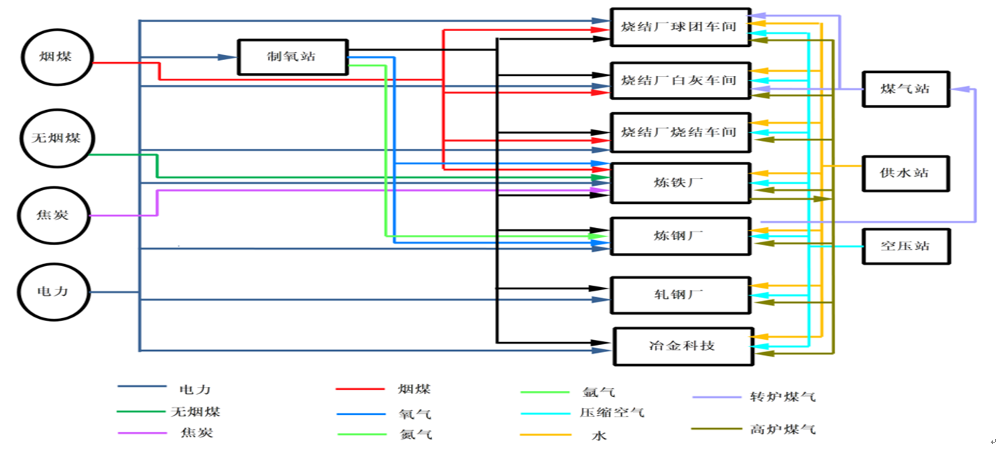

编制： 审核： 批准： 日期：
图 A.2钢铁企业能源流向图例

A.3 能源计量网络图
A.3-1 煤炭计量网络图
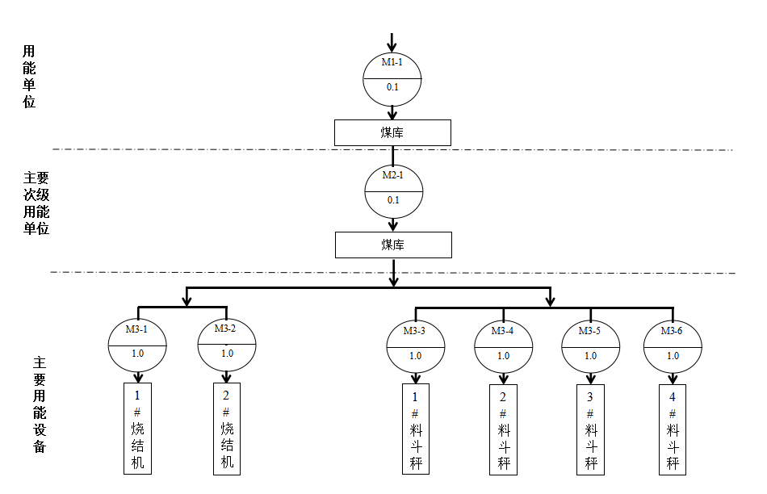

煤炭计量网络图表格
代号 | 器具名称 | 型号规格 | 准确度等级 | 检测点/安装位置 | 测量对象属性
M1-1 | 电子汽车衡 | SCS-150型 | Ⅲ | 1#汽车衡 | 进出用能单位
M2-1 | 电子汽车衡 | SCS-150型 | Ⅲ | 2#汽车衡 | 进出用能单位
M3-1 | 皮带秤 | ICS-17 | 1.0 | 烧结配料 | 主要用能设备
M3-2 | 皮带秤 | ICS-17 | 1.0 | 烧结配料 | 主要用能设备
M3-3 | 料斗秤 | GM8803 | 1.0 | 炼铁槽下 | 主要用能设备
M3-4 | 料斗秤 | GM8803 | 1.0 | 炼铁槽下 | 主要用能设备
M3-5 | 料斗秤 | GM8803 | 1.0 | 炼铁槽下 | 主要用能设备
M3-6 | 料斗秤 | GM8803 | 1.0 | 炼铁槽下 | 主要用能设备

编制： 审核： 批准： 日期：

A.3-2 高炉煤气网络图
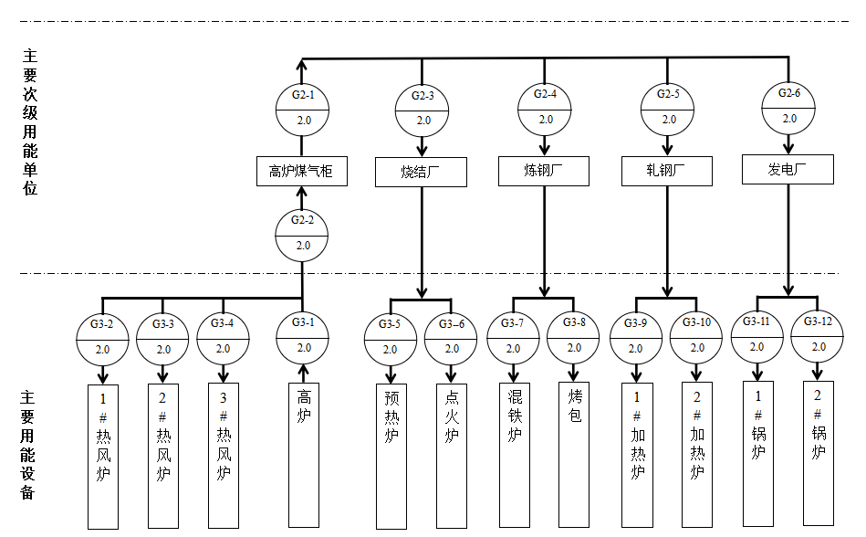

高炉煤气计量网络图表格

代号 | 计量器具名称 | 型号规格 | 准确度等级 | 检测点/安装位置 | 测量对象属性
G2-1 | 威力巴流量计 | 套 | 2.0 | 出高炉煤气柜 | 主要次级用能单位
G2-2 | 威力巴流量计 | 套 | 2.0 | 进高炉煤气柜 | 主要次级用能单位
G2-3 | 威力巴流量计 | 套 | 2.0 | 烧结厂 | 主要次级用能单位
G2-4 | 威力巴流量计 | 套 | 2.0 | 炼钢厂 | 主要次级用能单位
G2-5 | 威力巴流量计 | 套 | 2.0 | 轧钢厂 | 主要次级用能单位
G2-6 | 威力巴流量计 | 套 | 2.0 | 发电厂 | 主要次级用能单位
G3-1 | 威力巴流量计 | 套 | 2.0 | 高炉 | 主要用能设备
G3-2 | 威力巴流量计 | 套 | 2.0 | 高炉 | 主要用能设备
G3-3 | 威力巴流量计 | 套 | 2.0 | 高炉 | 主要用能设备
G3-4 | 威力巴流量计 | 套 | 2.0 | 高炉 | 主要用能设备
G3-5 | 威力巴流量计 | 套 | 2.0 | 预热炉 | 主要用能设备
G3-6 | 威力巴流量计 | 套 | 2.0 | 点火炉 | 主要用能设备
G3-7 | 威力巴流量计 | 套 | 2.0 | 混铁炉 | 主要用能设备
G3-8 | 威力巴流量计 | 套 | 2.0 | 烤包 | 主要用能设备
G3-9 | 威力巴流量计 | 套 | 2.0 | 1#加热炉 | 主要用能设备
G3-10 | 威力巴流量计 | 套 | 2.0 | 2#加热炉 | 主要用能设备
G3-11 | 威力巴流量计 | 套 | 2.0 | 1#锅炉 | 主要用能设备
G3-12 | 威力巴流量计 | 套 | 2.0 | 2#锅炉 | 主要用能设备

编制： 审核： 批准： 日期：

A3-3氧气计量网络图
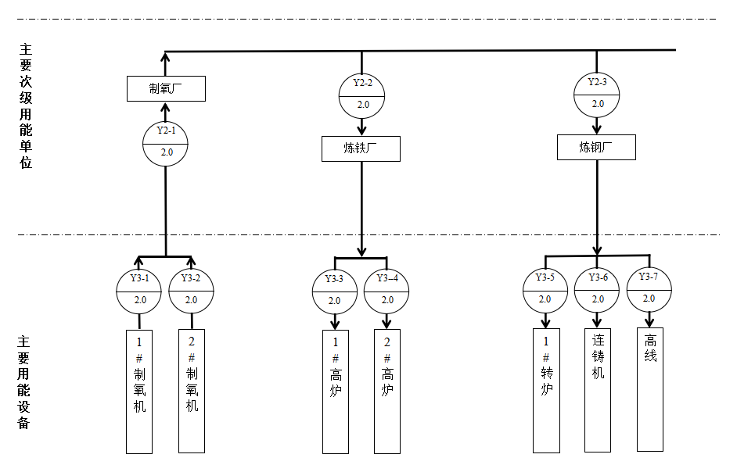

氧气计量网络图表格
代号 | 计量器具名称 | 型号规格 | 准确度等级 | 检测点/安装位置 | 测量对象属性
Y2-1 | 孔板流量计 | 套 | 2.0 | 制氧厂出口 | 主要次级用能单位
Y2-2 | 孔板流量计 | 套 | 2.0 | 炼铁厂进口 | 主要次级用能单位
Y2-3 | 孔板流量计 | 套 | 2.0 | 炼钢厂进口 | 主要次级用能单位
Y3-1 | 孔板流量计 | 套 | 2.0 | 1#制氧机出口 | 主要用能设备
Y3-2 | 孔板流量计 | 套 | 2.0 | 2#制氧机出口 | 主要用能设备
Y3-3 | 孔板流量计 | 套 | 2.0 | 1#高炉 | 主要用能设备
Y3-4 | 孔板流量计 | 套 | 2.0 | 2#高炉 | 主要用能设备
Y3-5 | 孔板流量计 | 套 | 2.0 | 转炉 | 主要用能设备
Y3-6 | 孔板流量计 | 套 | 2.0 | 连铸机 | 主要用能设备
Y3-7 | 孔板流量计 | 套 | 2.0 | 高线 | 主要用能设备

编制： 审核： 批准： 日期：

A3-4 氮气计量网络图
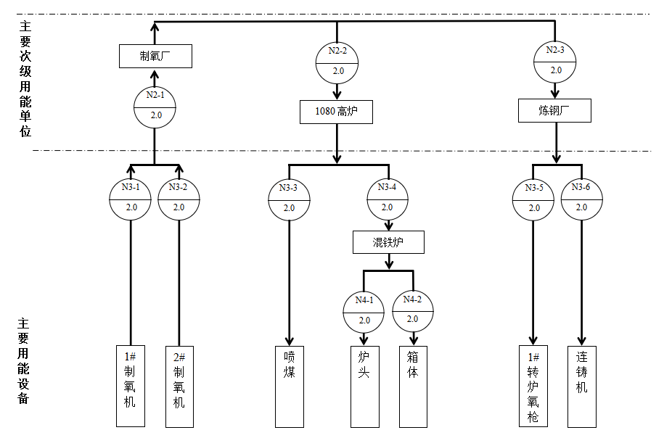

氮气计量网络图表格
代号 | 器具名称 | 型号规格 | 准确度等级 | 检测点/安装位置 | 测量对象属性
D2-1 | 孔板流量计 | 套 | 2.0 | 制氧厂出口 | 主要次级用能单位
D2-2 | 孔板流量计 | 套 | 2.0 | 1080高炉 | 主要次级用能单位
D2-3 | 孔板流量计 | 套 | 2.0 | 炼钢厂进口 | 主要次级用能单位
D3-1 | 孔板流量计 | 套 | 2.0 | 1#制氧机出口 | 主要用能设备
D3-2 | 孔板流量计 | 套 | 2.0 | 2#制氧机出口 | 主要用能设备
D3-3 | 孔板流量计 | 套 | 2.0 | 高炉喷煤 | 主要用能设备
D3-4 | 孔板流量计 | 套 | 2.0 | 混铁炉 | 主要用能设备
D3-5 | 孔板流量计 | 套 | 2.0 | 混铁炉炉头 | 主要用能设备
D3-6 | 孔板流量计 | 套 | 2.0 | 混铁炉炉体 | 主要用能设备
D3-7 | 孔板流量计 | 套 | 2.0 | 转炉氧枪 | 主要用能设备
D3-8 | 孔板流量计 | 套 | 2.0 | 连铸机 | 主要用能设备

编制： 审核： 批准： 日期：

A3-5 蒸汽计量网络图

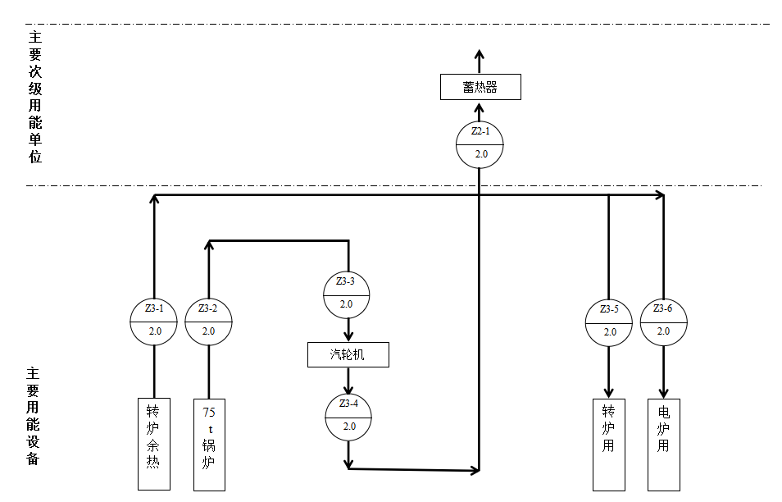

蒸汽计量网络图表格

代号 | 计量器具名称 | 型号规格 | 准确度等级 | 检测点/安装位置 | 测量对象属性
Z2-1 | 孔板流量计 | 套 | 2.0 | 蓄热器 | 主要次级用能单位
Z3-1 | 孔板流量计 | 套 | 2.0 | 余热锅炉 | 主要用能设备
Z3-2 | 孔板流量计 | 套 | 2.0 | 75t锅炉 | 主要用能设备
Z3-3 | 孔板流量计 | 套 | 2.0 | 汽轮机进口 | 主要用能设备
Z3-4 | 孔板流量计 | 套 | 2.0 | 汽轮机出口 | 主要用能设备
Z3-5 | 孔板流量计 | 套 | 2.0 | 转炉 | 主要用能设备
Z3-6 | 孔板流量计 | 套 | 2.0 | 电炉 | 主要用能设备

编制： 审核： 批准： 日期：

A.3.6 压缩空气计量网络图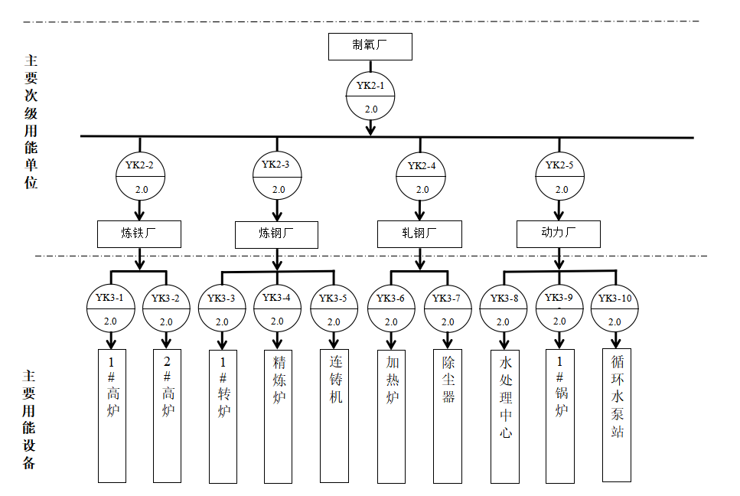

压缩空气计量网络图表格

计量器具代号 | 名称 | 管径（mm） | 型号规格 | 准确度等级 | 安装使用地点 | 测量对象属性
YK2-1 | 涡街流量计 | DN200 | 套 | 2.0 | 制氧厂 | 主要次级用能单位
YK2-2 | 涡街流量计 | DN100 | 套 | 2.0 | 炼铁厂 | 主要次级用能单位
YK2-3 | 涡街流量计 | DN100 | 套 | 2.0 | 炼钢厂 | 主要次级用能单位
YK2-4 | 涡街流量计 | DN100 | 套 | 2.0 | 轧钢厂 | 主要次级用能单位
YK2-5 | 涡街流量计 | DN100 | 套 | 2.0 | 动力厂 | 主要次级用能单位
YK3-1 | 涡街流量计 | DN100 | 套 | 2.0 | 炼铁厂1#高炉 | 主要用能设备
YK3-2 | 涡街流量计 | DN100 | 套 | 2.0 | 炼铁厂2#高炉 | 主要用能设备
YK3-3 | 涡街流量计 | DN100 | 套 | 2.0 | 炼钢厂1#转炉 | 主要用能设备
YK3-4 | 涡街流量计 | DN100 | 套 | 2.0 | 炼钢厂精炼炉 | 主要用能设备
YK3-5 | 涡街流量计 | DN100 | 套 | 2.0 | 炼钢厂连铸机 | 主要用能设备
YK3-6 | 涡街流量计 | DN100 | 套 | 2.0 | 轧钢厂加热炉 | 主要用能设备
YK3-7 | 涡街流量计 | DN100 | 套 | 2.0 | 轧钢厂除尘器 | 主要用能设备
YK3-8 | 涡街流量计 | DN100 | 套 | 2.0 | 动力厂水处理中心 | 主要用能设备
YK3-9 | 涡街流量计 | DN100 | 套 | 2.0 | 动力厂1#锅炉 | 主要用能设备
YK3-10 | 涡街流量计 | DN100 | 套 | 2.0 | 动力厂循环水泵站 | 主要用能设备

编制： 审核： 批准： 日期：

A.3-7 电能计量网络图
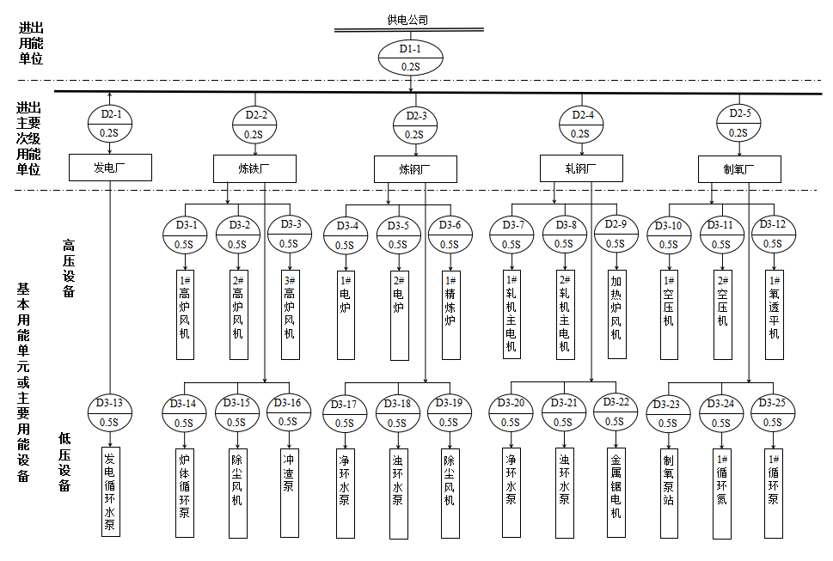

电能计量网络图表格
计量器具代号 | 名称 | 型号规格 | 准确度等级 | 检测点/安装位置 | 测量对象属性
D1-1 | 智能电能表 | DTZ178 | 0.2S | 总配站房 | 进出用能单位
D2-1 | 智能电能表 | DTSD341 | 0.2S | 发电厂变电站出线柜 | 主要次级用能单位
D2-2 | 智能电能表 | DTSD341 | 0.2S | 炼铁厂变电站进线柜 | 主要次级用能单位
D2-3 | 智能电能表 | DTSD341 | 0.2S | 炼钢厂变电站进线柜 | 主要次级用能单位
D2-4 | 智能电能表 | DTSD341 | 0.2S | 轧钢厂变电站进线柜 | 主要次级用能单位
D2-5 | 智能电能表 | DTSD341 | 0.2S | 制氧厂变电站进线柜 | 主要次级用能单位
D3-1 | 智能电能表 | DSZ1277 | 0.5S | 1#高炉配电室1#高炉风机电机 | 主要用能设备
D3-2 | 智能电能表 | DSZ1277 | 0.5S | 2#高炉配电室2#高炉风机电机 | 主要用能设备
D3-3 | 智能电能表 | DSZ1277 | 0.5S | 3#高炉配电室3#高炉风机电机 | 主要用能设备
D3-4 | 智能电能表 | DSZ1277 | 0.5S | 1#电炉配电室1#电炉用电 | 主要用能设备
D3-5 | 智能电能表 | DSZ1277 | 0.5S | 2#电炉配电室2#电炉用电 | 主要用能设备
D3-6 | 智能电能表 | DSZ1277 | 0.5S | 1#精炼炉配电室1#精炼炉用电 | 主要用能设备
D3-7 | 智能电能表 | DSZ1277 | 0.5S | 轧钢厂变电站1#轧机主电机 | 主要用能设备
D3-8 | 智能电能表 | DSZ1277 | 0.5S | 轧钢厂变电站2#轧机主电机 | 主要用能设备
D3-9 | 智能电能表 | DSZ1277 | 0.5S | 轧钢厂变电站加热炉风机电机 | 主要用能设备
D3-10 | 智能电能表 | DSZ1277 | 0.5S | 制氧厂配电室1#空压机电机 | 主要用能设备
D3-11 | 智能电能表 | DSZ1277 | 0.5S | 制氧厂配电室2#空压机电机 | 主要用能设备
D3-12 | 智能电能表 | DSZ1277 | 0.5S | 制氧厂配电室1#氧透电机 | 主要用能设备
D3-13 | 智能电能表 | DSZ1277 | 0.5S | 发电厂配电室发电循环水泵用电 | 主要用能设备
D3-14 | 智能电能表 | DSZ1277 | 0.5S | 炼铁厂变电站高炉炉体循环水泵 | 主要用能设备
D3-15 | 智能电能表 | DSZ1277 | 0.5S | 炼铁厂变电站高炉除尘风机 | 主要用能设备
D3-16 | 智能电能表 | DSZ1277 | 0.5S | 炼铁厂变电站高炉冲渣泵 | 主要用能设备
D3-17 | 智能电能表 | DSZ1277 | 0.5S | 炼钢厂水处理配电室净环水泵 | 主要用能设备
D3-18 | 智能电能表 | DSZ1277 | 0.5S | 炼钢厂水处理配电室浊环水泵 | 主要用能设备
D3-19 | 智能电能表 | DSZ1277 | 0.5S | 炼钢厂除尘配电室除尘风机 | 主要用能设备
D3-20 | 智能电能表 | DSZ1277 | 0.5S | 轧钢厂水处理配电室净环水泵 | 主要用能设备
D3-21 | 智能电能表 | DSZ1277 | 0.5S | 轧钢厂水处理配电室浊环水泵 | 主要用能设备
D3-22 | 智能电能表 | DSZ1277 | 0.5S | 轧钢厂精整配电室金属锯电机 | 主要用能设备
D3-23 | 智能电能表 | DSZ1277 | 0.5S | 制氧水处理配电室循环水泵站 | 主要用能设备
D3-24 | 智能电能表 | DSZ1277 | 0.5S | 制氧配电室1#循环氮用电 | 主要用能设备
D3-25 | 智能电能表 | DSZ1277 | 0.5S | 制氧配电室1#循环泵用电 | 主要用能设备

编制： 审核： 批准： 日期：

A.3-8 水计量网络图
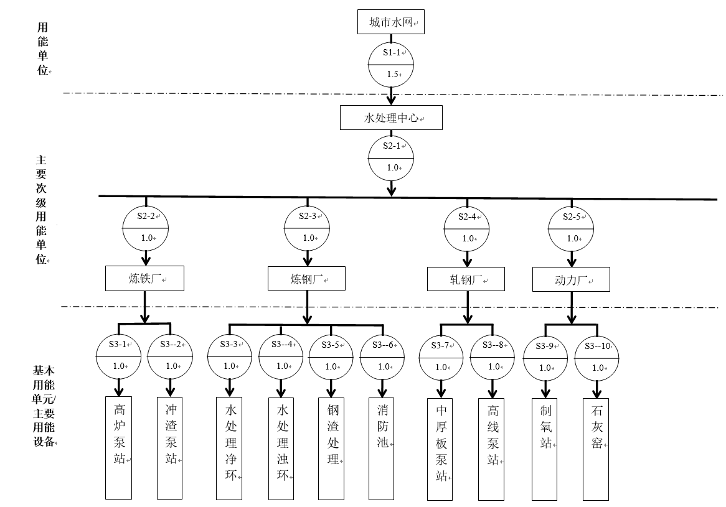

水计量网络图表格
计量器具代号 | 名称 | 管径（mm） | 型号规格 | 准确度等级 | 检测点/安装位置 | 测量对象属性
S1-1 | 超声波流量计 | DN600 | SCL-80 | 1.0 | 进公司总水管 | 进出用能单位
S2-1 | 超声波流量计 | DN500 | SCL-80 | 1.0 | 水处理中心总送出 | 主要次级用能单位
S2-2 | 超声波流量计 | DN200 | SCL-80 | 1.0 | 炼铁厂总管流量 | 主要次级用能单位
S2-3 | 超声波流量计 | DN200 | SCL-80 | 1.0 | 炼钢厂总管流量 | 主要次级用能单位
S2-4 | 超声波流量计 | DN200 | SCL-80 | 1.0 | 轧钢厂总管流量 | 主要次级用能单位
S2-5 | 超声波流量计 | DN200 | SCL-80 | 1.0 | 动力厂总管流量 | 主要用能设备
S3-1 | 超声波流量计 | DN200 | SCL-80 | 1.0 | 炼铁厂高炉泵站 | 主要用能设备
S3-2 | 超声波流量计 | DN100 | SCL-80 | 1.0 | 炼铁厂冲渣泵站 | 主要用能设备
S3-3 | 超声波流量计 | DN100 | SCL-80 | 1.0 | 炼钢厂水处理净环 | 主要用能设备
S3-4 | 超声波流量计 | DN100 | SCL-80 | 1.0 | 炼钢厂水处理浊环 | 主要用能设备
S3-5 | 超声波流量计 | DN100 | SCL-80 | 1.0 | 炼钢厂钢渣处理 | 主要用能设备
S3-6 | 超声波流量计 | DN100 | SCL-80 | 1.0 | 炼钢厂水处理消防池 | 主要用能设备
S3-7 | 超声波流量计 | DN100 | SCL-80 | 1.0 | 轧钢厂中厚板泵站 | 主要用能设备
S3-8 | 超声波流量计 | DN100 | SCL-80 | 1.0 | 轧钢厂高线泵站 | 主要用能设备
S3-9 | 超声波流量计 | DN100 | SCL-80 | 1.0 | 动力厂制氧站 | 主要用能设备
S3-10 | 超声波流量计 | DN100 | SCL-80 | 1.0 | 动力厂石灰窑 | 主要用能设备

编制： 审核： 批准： 日期：

附 录B

钢铁企业能源计量管理用表/图
B.1钢铁企业能源计量工作人员配备情况台账
表B.1 钢铁企业能源计量工作人员配备情况台账
钢铁企业名称:

序号 | 人员姓名 | 工作部门 | 岗位及职务 | 技术职称 | 岗位培训、考试时间 | 岗位资格证号 | 备注

B.2钢铁企业能源计量器具配备台账
表B.2 钢铁企业能源计量器具配备台账

钢铁企业名称:

序号 | 计量器具名称 | 型号  规格 | 准确度  等 级 | 测量  范围 | 生产  厂家 | 出厂  编号 | 用能单位管理编号 | 安装使用地点(某系统、生产线、某主要用能设备)及用途(能源计量、自检自查、能量分析) | 测量参数 | 能源  种类 | 检定/校准间隔 | 检定/校准日期 | 状态(合格/准用/停用)

B.3 进出用能单位能源计量器具配备台账
表B.3 进出用能单位能源计量器具设备台账

钢铁企业名称:

序号 | 计量器具名称 | 型号  规格 | 准确度  等 级 | 测量  范围 | 生产  厂家 | 出厂  编号 | 用能单位管理编号 | 安装使用地点 | 测量参数 | 能源  种类 | 检定/校  准间隔 | 检定/校准日期 | 状态(合格/准用/停用)

B.4进出主要次级用能单位能源计量器具配备台账
表B.4进出主要次级用能单位能源计量器具配备台账
钢铁企业名称:

序号 | 计量器具名称 | 型号  规格 | 准确度  等 级 | 测量  范围 | 生产  厂家 | 出厂  编号 | 用能单位管理编号 | 安装使用地点 | 测量参数 | 能源  种类 | 检定/校  准间隔 | 检定/校准日期 | 状态(合格/准用/停用)

B.5进出主要用能设备能源计量器具配备台账
表B.5进出主要用能设备能源计量器具配备台账
钢铁企业名称:

序号 | 计量器具名称 | 型号  规格 | 准确度  等 级 | 测量  范围 | 生产  厂家 | 出厂  编号 | 用能单位管理编号 | 安装使用地点 | 测量参数 | 能源  种类 | 检定/校  准间隔 | 检定/校准日期 | 状态(合格/准用/停用)

B.6其他能源计量器具配备台账
表B.6 其他能源计量器具配备台账
钢铁企业名称:

序号 | 计量器具名称 | 型号  规格 | 准确度  等 级 | 测量  范围 | 生产  厂家 | 出厂  编号 | 用能单位管理编号 | 安装使用地点 | 测量参数 | 能源  种类 | 检定/校  准间隔 | 检定/校准日期 | 状态(合格/准用/停用)
注：其他能源计量器具包括：用于能源计量器具检定/校准的标准器、自检自查的便携式能源检测仪表、能源能量分析用计量器具等。

B.7能源计量器具配备情况统计汇总表
表B.7 能源计量器具配备情况统计汇总表
钢铁企业名称:
分级、分项 | 级或项的名称 |  |  | 配备的计量器具类别及数量（台）
分级、分项 | 级或项的名称 | 衡器 |  | 电能表 |  | 水流量表 (装置) |  | 气态能源流量表(装置) |  | 载能工质流量表 (装置) |  | 油流量表  (装置) |  | 温度仪表 |  | 压力仪表
分级、分项 | 级或项的名称 | 应配  数量（台） | 实配数量（台） | 应配  数量（台） | 实配数量（台） | 应配  数量（台） | 实配数量（台） | 应配  数量（台） | 实配数量（台） | 应配  数量（台） | 实配数量（台） | 应配  数量（台） | 实配数量（台） | 应配  数量（台） | 实配数量（台） | 应配  数量（台） | 实配数量（台）
进出用能单位
进出主要次级用能单位 | 1
进出主要次级用能单位 | 2
进出主要次级用能单位 | 合计
主要用能设备 | 1
主要用能设备 | 2
主要用能设备 | 合计
其他项目 | 1 可回收利用余能
合计

填表人签字： 审核人签字： 填表日期：

表B.7（续） 能源计量器具配备情况统计汇总表

钢铁企业名称：
能源种类及能源名称 | 能源计量分类、分级、分项
能源种类及能源名称 | 进出用能单位 |  |  | 进出主要次级用能单位 |  |  | 主要用能设备 |  |  | 其他项目
能源种类及能源名称 | 应配  数  （台） | 实配  数  （台） | 实际配备率（％） | 应配  数  （台） | 实配  数  （台） | 实际配备率（％） | 应配  数  （台） | 实配  数  （台） | 实际配备率（％） | 应配  数  （台） | 实配  数  （台） | 实际配备率（％）
合计
注：其他项目包括：能源计量标准、自检自查、能源能量分析等项目。
填表人签字： 审核人签字： 填表日期：

B.8 能源计量器具准确度等级统计汇总表
表B.8 能源计量器具准确度等级统计汇总表
钢铁企业名称:

计量器具类别 | 计量目的 |  | 进出用能单位 |  | 进出次级用能单位 |  | 主要用能设备 |  | 其他
计量器具类别 |  |  | 准确度等级要求 | 实际准确度等级 | 准确度等级要求 | 实际准确度等级 | 准确度等级要求 | 实际准确度等级 | 准确度等级要求 | 实际准确度等级
衡器 | 燃料的静态计量
衡器 | 燃料的动态计量
电能表 | 有功交流电能计量 | Ⅰ类用户
电能表 | 有功交流电能计量 | Ⅱ类用户
电能表 | 有功交流电能计量 | Ⅲ类用户
电能表 | 有功交流电能计量 | Ⅳ类用户
电能表 | 有功交流电能计量 | Ⅴ类用户
电能表 | 直流电能计量
油流量表  (装置) | 液体能源计量
气体流量表(装置) | 气体能源计量
载能工质流量表 (装置) | 气体能源计量
表B.8 (续)
计量器具类别 | 计量目的 |  | 进出用能单位 |  | 进出次级用能单位 |  | 主要用能设备 |  | 其他
计量器具类别 |  |  | 准确度等级要求 | 实际准确度等级 | 准确度等级要求 | 实际准确度等级 | 准确度等级要求 | 实际准确度等级 | 准确度等级要求 | 实际准确度等级
水流量表  (装置) | 水计量 | 管径不大于250mm
水流量表  (装置) | 水计量 | 管径大于250mm
温度仪表 | 用于液态、气态能源的温度计量
温度仪表 | 与气体、蒸汽质量计算相关的温度计量
压力仪表 | 用于液态、气态能源的压力计量
压力仪表 | 与气体、蒸汽质量计算相关的压力计量

填表人签字： 审核人签字： 填表日期：

图B.3 ××××检定装置量值传递/溯源框图(参考件)

××××有限公司 |  |  |  | ××××检定装置量值传递/溯源框图 |  |  |  | 文件编号：
 |  |  |  |  |  |  |  | 共 1 页 第 1页
上  上  一  级  计  量  器  具 | 计量标准名称：  不确定度或准确度等级  或最大允许误差：  保存机构：  检定或校准方法  ---------------------------------------------------------------------------------------------------------------------  计量标准名称：  测量范围：  不确定度或准确度等级  或最大允许误差：  检定或校准方法  ----------------------------------------------------------------------------------------------------------------------  计量器具名称：  测量范围：  不确定度或准确度等级  或最大允许误差：  计量器具名称：  测量范围：  不确定度或准确度等级  或最大允许误差：
本
级
计
量
器
具
下
一
级
计
量
器
具
编 制 |  |  | 审 核 |  |  | 批 准 |  |  | 生效日期

图B.4 ××××能源计量器具量值传递/溯源框图(参考件)

××××有限公司 |  |  |  | ××××能源计量器具  量值传递/溯源框图 |  |  |  | 文件编号：
 |  |  |  |  |  |  |  | 共 1 页 第 1页
上  上  一  级  计  量  器  具 | 计量标准名称：  不确定度或准确度等级  或最大允许误差：  保存机构：  检定或校准方法  ---------------------------------------------------------------------------------------------------------------------  计量器具名称：  测量范围：  不确定度或准确度等级  或最大允许误差：  测量方法  ----------------------------------------------------------------------------------------------------------------------  能源名称：  量的名称：  计量范围：进出用能单位  能源名称：  量的名称：  计量范围：次级用能单位
能
源
计
量
器
具
能
源
计
量
对
象
编 制 |  |  | 审 核 |  |  | 批 准 |  |  | 生效日期

附录C

钢铁企业能源计量审查记录表（格式）

表C.1 能源计量体系管理审查记录表
序号 | 规范条款 | 能源计量要求 | 审查方法 | 审查评定 |  |  | 审查记录
 |  |  |  | 符合 | 不符合 | 不适用 | 审查记录
1 | 4.1总则 | 钢铁企业应建立健全能源计量管理制度，明确能源计量管理职责，加强能源计量管理，确保能源计量数据的真实准确。 | 审查钢铁企业的能源计量管理制度 、任命文 件或其他文件，是否明确能源计量工作的最 高管理者和分管负责人 、能源计量主管部门 和能源计量岗位 | □ | □ | ■
2 | 4.2 组织与管理  4.2.1 组织机构 | 钢铁企业应明确能源计量工作的管理任务，确立能源计量主管部门，设置能源计量岗位，并以文件形式明确规定其职责、权限和相互隶属关系。 | 依据钢铁企业的能源计量管理制度 、任命文件、组织架构图或其他文件，审查是否将钢铁企业能源计量工作明确纳入公司统一管理；是否明确公司管理任务，确立能源计量主管部门，设置能源计量岗位，并以文件形式明确规定其职责、权限和相互隶属关系 | □ | □ | ■

表C.1 (续) 能源计量体系管理审查记录表
序号 | 规范条款 | 能源计量要求 | 审查方法 | 审查评定 |  |  | 审查记录
 |  |  |  | 符合 | 不符合 | 不适用 | 审查记录
3 | 4.2.2 管理职责  4.2.2.1  最高管理者 | 最高管理者的管理职责包括：  1) 对本企业能源计量工作负总责；  2) 向本企业贯彻能源计量的重要性和能源计量法律法规的要求；  3) 组织制定能源计量目标；  4） 确保实现能源计量目标所需资源的有效配置；  5） 决定改进能源计量工作的措施。 | 查看有关能源计量管理的活动记录，确认最高管理者：  1) 是否将满足本规范及其他能源计量管理的法律法规要求的重要性传达到有关部门，并已在用能单位内贯彻实施。  2) 是否组织制定和审定能源计量目标。  3) 能确保实现能源计量目标所需的人力资源、信息资源、计量器具、环境条件等资源或条件，已有效实施能源计量和管理。 | □ | □ | ■
4 | 4.2.2.2 分管负责人 | 1) 确保按本规范要求，建立、实施能源计量管理制度；  2) 组织对能源计量工作实施情况进行自查；  3) 提出改进能源计量工作的建议。 | 查看有关能源计量管理的活动记录，确认能源计量工作的分管负责人：  1) 是否按本规范及其他能源计量管理的法律法规的要求，组织制定能源计量管理制度，并已在用能单位内贯彻实施；  2) 是否组织对能源计量工作开展情况进行自查；  3) 是否在最高管理层提出改进能源计量工作的建议。 | □ | □ | ■

表C.1 (续) 能源计量体系管理审查记录表
序号 | 规范条款 | 能源计量要求 | 审查方法 | 审查评定 |  |  | 审查记录
 |  |  |  | 符合 | 不符合 | 不适用 | 审查记录
5 | 4.2.2.3  主管部门 | 1) 组织落实本企业能源计量管理工作；  2) 对本企业能源计量管理过程及效果进行分析，确保符合相关规定要求；  3) 落实自查活动和改进措施。 | 查看有关记录，核查钢铁企业能源计量主管部门是否组织、落实本单位能源计量管理工作；是否利用某种形式，如自查活动等，定期或不定期的系统分析本单位能源计量管理各主要环节及其各项活动过程，确定各环节和过程的能源计量需求，不断加以改进和提高。 | □ | □ | ■
6 | 4.2.2.4  能源计量岗位 | 企业应设置能源计量管理、能源计量器具检定/校准和维护、能源计量数据采集、能源计量数据统计分析等岗位并明确其职责。 | 1 检查钢铁企业的有关文件，是否根据能源计量的实际状况，设置能源计量管理、能源计量器具检定/校准和维护、能源计量数据采集、统计分析等岗位。  2 检查钢铁企业制定的各类能源计量管理人员的岗位职责，是否齐全，并与用能单位能源计量工作现状相吻合。 | □ | □ | ■
7 | 4.3 能源计量管理制度  4.3.1 | 钢铁企业应建立健全能源计量管理制度，保持其有效性并持续改进。管理制度应形成文件，传达至有关人员，确保被其理解、获取和执行。 | 1 检查钢铁企业各类制度的具体内容和要求，是否符合并覆盖本规范规定的要求。  2查看有关记录，核查钢铁企业对能源计量管理制度是否传达至有关人员，并被其理解、获取和执行。必要时可采用座谈会的形式来证实有关人员对相关制度的理解、获取和执行状况。 | □ | □ | ■

表C.1 (续) 能源计量体系管理审查记录表
序号 | 规范条款 | 能源计量要求 | 审查方法 | 审查评定 |  |  | 审查记录
 |  |  |  | 符合 | 不符合 | 不适用 | 审查记录
8 | 4.3.2 | 能源计量管理制度至少应包括下列内容：  1) 能源计量管理职责；  2) 能源计量器具配备、使用和维护管理制度；  3) 能源计量器具周期检定/校准管理制度；  4) 能源计量人员配备、培训和考核管理制度；  5) 能源计量数据采集、处理、统计分析和应用制度；  6) 能源计量工作自查和改进制度。 | 1 检查用能单位有关能源计量管理制度，是否包括了能源计量管理职责；能源计量器具配备、使用和维护管理制度；能源计量器具周期检定/校准管理制度；能源计量人员配备、培训和考核管理制度；能源计量数据采集、处理、统计分析和应用制度；能源计量工作自查和改进制度等六个方面。  2 检查各类制度的具体内容和要求是否符合用能单位现实状况，并具有可操作性。 | □ | □ | ■
9 | 4.4 能源计量目标  4.4.1 | 钢铁企业应根据计量法律法规、强制性规范文件要求和本单位节能目标，确定能源计量目标并形成文件。能源计量目标应是可测量的，与能源方针、节能目标等保持一致。 | 1依据有关法律、法规、能源政策及有关标准，检查钢铁企业的管理文件，核查钢铁企业是否制定了能源计量管理目标。  2 核查制定的能源计量管理目标是否全面、确切。  3 核查制定的能源计量管理目标是否可测量的。  4通过检查有关能源计量目标的贯彻、实施、考核等文件和记录，确认能源计量目标在钢铁企业内部是否得到了沟通和理解，并能贯彻执行。 | □ | □ | ■

表C.1 (续) 能源计量体系管理审查记录表
序号 | 规范条款 | 能源计量要求 | 审查方法 | 审查评定 |  |  | 审查记录
 |  |  |  | 符合 | 不符合 | 不适用 | 审查记录
10 | 4.4.2 | 能源计量目标由最高管理者授权发布，至少应包括下列内容：  1) 确保能源计量器具配备、周期检定/校准、使用等符合相关要求；  2) 确保能源计量人员配备、培训等符合相关要求；  3) 确保能源分类、分级、分项计量；  4) 确保能源计量数据完整、真实、准确和有效应用。 | 1 检查钢铁企业有关能源计量管理文件，确认能源计量目标是否由最高管理者授权发布。  2 检查制定的能源计量目标，确认其内容：  1) 能否确保能源计量器具的配备、周期检定/校准、使用等符合相关要求；  2) 确保能源计量人员的配备、培训等符合相关要求；  3) 能否确保能源分类、分级、分项计量；  4) 能否确保能源计量数据完整、真实、准确和有效应用。 | □ | □ | ■
11 | 4.4.3 | 钢铁企业应制定能源计量目标的测量方法并定期对目标实施情况进行评价。 | 1 检查钢铁企有关能源计量管理文件，对每一项能源计量目标是否制定了具体的测量和评价方法。  2 检查钢铁企有关能源计量管理记录，是否按制定的测量和评价方法，定期对目标实施情况进行评价。 | □ | □ | ■

表C.1 (续) 能源计量体系管理审查记录表
序号 | 规范条款 | 能源计量要求 | 审查方法 | 审查评定 |  |  | 审查记录
 |  |  |  | 符合 | 不符合 | 不适用 | 审查记录
12 | 4.5 分包管理 | 钢铁企业能源计量管理中涉及分包的, 应建立确保分包方能够切实遵守相关制度的机制,并有效执行。 | 审查钢铁企业是否建立分包方遵守相关制度的管理机制，分包合同是否符合数据中心能源计量目标总体规划；审查分包方是否对钢铁企业能源管理制度理解 , 并传达至分包方有关人员；审查，面试或询问分包方有关人员，确认其能力是否满足钢铁企业能源计量工作的相关要求 | □ | □ | □

注：1 “审查记录”栏应注明审查方式“资料审查”或“现场审查”。2 “审查记录”栏应逐个条款进行审查情况的描述。3 当发现不符合项的应在“审查记录”栏中注明“不符合项报告”的编号。4 审查评定中“□”标记为评定结果选项，选中的在框内打“√”；“■”标记是指不能评定“不适用”。

表C.2 能源计量人员审查记录表
序号 | 规范条款 | 能源计量要求 | 审查方法 | 审查评定 |  |  | 审查记录
 |  |  |  | 符合 | 不符合 | 不适用 | 审查记录
13 | 5 能源计量人员  5.1 人员配备5.1.1 | 钢铁企业应根据工作需要配备足够的专业人员从事能源计量管理工作，保证能源计量职责和管理制度落实到位。 | 钢铁企业应根据工作需要配备足够的专业人员从事能源计量管理工作，核查钢铁企业的能源计量人员的配置情况，不管是专职人员还是兼职人员，是否满足了能源计量工作的需求。 | □ | □ | ■
14 | 5.1.2 | 钢铁企业应设专人负责能源计量器具配备、使用、检定/校准、维护、报废等管理工作，依法实施能源计量器具的检定/校准，确保计量器具量值的正确可靠；满足能源计量分类、分级、分项考核的要求。 | 1 核查钢铁企业能源计量人员的配置情况，是否有专人负责用能单位的能源计量器具的配备、使用、检定/校准、维护、报废等管理工作，并满足能源计量分类、分级、分项考核的要求。  2核查其次级用能单位的能源计量人员的配置情况，是否有专人负责主要次级用能单位和主要用能设备能源计量器具的管理。是否有专人负责能源计量数据采集。  3 对能源计量器具自行检定/校准的，检查其检定/校准人员是否按计量技术法规的规定实施检定/校准。 | □ | □ | ■

表C.2 (续) 能源计量人员审查记录表
序号 | 规范条款 | 能源计量要求 | 审查方法 | 审查评定 |  |  | 审查记录
 |  |  |  | 符合 | 不符合 | 不适用 | 审查记录
15 | 5.1.3 | 钢铁企业应设专人负责能源计量数据采集、统计、分析，保证能源计量数据完整、真实、准确。 | 1 核查钢铁企业的能源计量人员的配置情况，是否有专人负责能源计量数据采集、统计、分析等工作。  2 抽样调查能源计量数据采集、统计、分析人员的能源计量工作记录，能源计量数据是否完整、真实、准确。 | □ | □ | ■
16 | 5.2人员培训和资质  5.2.1 | 钢铁企业从事能源计量管理、能源计量器具维护、能源计量数据采集、能源计量数据统计分析等人员，应掌握从事岗位所需的专业技术和业务知识，具备能源计量技术和业务能力，定期接受培训，并按有关规定持证上岗。 | 检查钢铁企业的能源计量人员的技术档案，核查：  1) 能源计量管理人员是否通过相关部门的培训考核；  2) 能源计量器具的维护人员，是否经过培训，具有相应的能力；  3) 能源计量的自查人员，是否通过含有本规范的培训考核；  4) 能源计量采集、数据统计分析等人员，是否通过含有关知识的培训，掌握其从事岗位所需的专业技术和业务知识；  5) 当政府行政部门对上述人员有岗位资质要求的，是否按规定持证上岗。 | □ | □ | ■
17 | 5.2.2 | 钢铁企业从事计量检定/校准等人员应通过相关培训考核，取得相应资质。 | 对于钢铁企业的能源计量器具进行自主检定/校准的，检查其从事能源计量器具检定/校准的人员是否按规定持证上岗。 | □ | □ | □

表C.2 (续) 能源计量人员审查记录表
序号 | 规范条款 | 能源计量要求 | 审查方法 | 审查评定 |  |  | 审查记录
 |  |  |  | 符合 | 不符合 | 不适用 | 审查记录
18 | 5.2.3 | 钢铁企业应建立能源计量工作人员技术档案，保存其能力、教育、专业资格、培训、技能和经验等记录。 | 检查钢铁企业的能源管理人员的技术档案是否齐全。 | □ | □ | ■
19 | 5.3 分包方人员管理 | 分包方人员管理应符合钢铁企业能源计量人员管理要求 。 | 审查分包方人员档案情况；审查分包方相关人员技术档案和培训经。 | □ | □ | □

注：1 “审查记录”栏应注明审查方式“资料审查”或“现场审查”。2 “审查记录”栏应逐个条款进行审查情况的描述。3 当发现不符合项的应在“审查记录”栏中注明“不符合项报告”的编号。4 审查评定中“□”标记为评定结果选项，选中的在框内打“√”；“■”标记是指不能评定“不适用”。

审查人员签字： 审查日期：

表C.3 能源计量器具审查记录表
序号 | 规范条款 | 能源计量要求 | 审查方法 | 审查评定 |  |  | 审查记录
 |  |  |  | 符合 | 不符合 | 不适用 | 审查记录
20 | 6 能源计量器具  6.1 能源计量器具配备  6.1.1配备原则  6.1.1.1 | 钢铁企业能源计量器具的配备，应当满足能源分类、分级、分项计量要求。  注：  1 能源分类计量是指按用能单位购入或储存或使用的各种一次能源、二次能源和载能工质等能源种类，进行分门别类单独计量。  2 能源分级考核是指按用能单位、次级用能单位、主要用能设备等单元进行分级计量，分别实施能源消耗考核。  3 能源分项考核是指按用能单位能源分配使用过程的购入储存、加工转换、生产消耗、生活消耗、自用与外销等各个环节进行分项计量，分别实施能源消耗考核。 | 1查看有关能源计量管理文件，确认钢铁企业是否规定了能源计量器具的配备原则，该原则是否包含了能源分类、分级、分项计量的要求。  2查看有关用能单位的能源计量器具配备规划、能源计量器具配备台帐或一览表等资料，核查钢铁企业能源计量器具配备是否贯彻实施了分类、分级、分项计量的配备原则。 | □ | □ | ■
21 | 6.1.1.2 | 钢铁企业应具备自检自查的能力，应配备按照有关校准规范测量的便携式能源仪表。 | 查看有关检测仪器配置台帐，核查钢铁企业对面广量大的耗能种类，有无配备必要的便携式能源检测仪表，确定其是否可以自检自查。 | □ | □ | □

表C.3 能源计量器具审查记录表
序号 | 规范条款 | 能源计量要求 | 审查方法 | 审查评定 |  |  | 审查记录
 |  |  |  | 符合 | 不符合 | 不适用 | 审查记录
22 | 6.1.2能源计量器具配备要求  6.1.2.1 | 钢铁企业能源计量的种类应包括：电力、固态能源（煤炭、焦炭）、液态能源（成品油等）、气态能源（天然气、转炉煤气、高炉煤气、焦炉煤气、蒸汽等）、载能工质（氧气、氮气、氩气、新水、再生水、压缩空气、鼓风等）。 | 核查钢铁企业能源计量网络图、能源流向图的能源种类至少应包括：电力、固态能源（煤炭、焦炭）、液态能源（成品油等）、气态能源（天然气、转炉煤气、高炉煤气、焦炉煤气、蒸汽等）、载能工质（氧气、氮气、氩气、新水、再生水、压缩空气、鼓风等）。 | □ | □ | ■
23 | 6.1.2.2 | 钢铁企业能源计量的范围应为：  1) 输入钢铁企业、次级用能单位和基本用能单元的能源及载能工质；  2) 输出钢铁企业、次级用能单位和基本用能单元的能源及载能工质；  3) 钢铁企业、次级用能单位和基本用能单元使用的能源及载能工质；  4) 钢铁企业、次级用能单位和基本用能单元自产的能源及载能工质；  5) 钢铁企业、次级用能单位和基本用能单元可回收利用的余能资源。 | 查看有关能源消耗统计报表、能源流向等资料，核查钢铁企业的用能结构，确定能源进出用能单位、能源进出次级用能单位、基本用能单元（主要用能设备）的构成情况，据此核查用能情况和数据的来源，核查钢铁企业能源计量的范围是否符合要求。 | □ | □ | ■

表C.3 (续) 能源计量器具审查记录表
序号 | 规范条款 | 能源计量要求 | 审查方法 | 审查评定 |  |  | 审查记录
 |  |  |  | 符合 | 不符合 | 不适用 | 审查记录
24 | 6.1.2.3 | 进出钢铁企业用能单位的能源计量器具配备率应符合表1的要求。 | 依据进出钢铁企业用能单位能源计量器具一览分表，现场核对进出用能单位能源计量器具的配备状况和配备率是否符合规定。 | □ | □ | ■
25 | 6.1.2.4 | 进出钢铁企业次级用能单位的能源计量器具配备率应符合表1的要求。 | 依据进出钢铁企业次级用能单位能源计量器具一览分表，现场核对进出次级用能单位能源计量器具的配备状况和配备率是否符合规定。 | □ | □ | ■
26 | 6.1.2.5 | 用能单元（或主要用能设备）应加装能源计量器具，其能源计量器具配备率应符合表2的要求。  单台设备能源消耗量大于或等于表2中一种或多种能源消耗量限定值的为主要用能设备。 | 依据企业组织机构框图和主要用能设备能源计量器具一览分表，现场核对基本用能单元和主要用能设备能源计量器具的配备状况和配备率是否符合规定。 | □ | □ | ■

表C.3 (续) 能源计量器具审查记录表
序号 | 规范条款 | 能源计量要求 | 审查方法 | 审查评定 |  |  | 审查记录
 |  |  |  | 符合 | 不符合 | 不适用 | 审查记录
27 | 6.1.2.6能源计量器具的准确度等级要求 | 进出钢铁企业用能单位的能源计量器具具准确度等级应满足表3的要求。  钢铁企业主要次级用能单位所配置能源计量器具的准确度等级(水表除外)按照表3的要求。水表计量准确度等级不低于2.0级，水表的量程比不低于80。  主要用能设备所配置能源计量器具的准确度等级(电能表、水表除外)按照表4的要求，高压电机的电能表准确度等级不低于0.5级；水表计量准确度等级不低于2.0级，水表的量程比不低于80。 | 检查能源计量器具的有效检定或校准证书，确认能源计量器具台账中的计量器具准确度等级与证书给出的准确度等级是否一致，现场核对能源计量器具的准确度等级是否符合规定。气体流量表至少有温度、压力补偿功能。 | □ | □ | ■
28 | 6.1.3 特定要求  6.1.3.1 | 钢铁企业应配备测量煤炭、煤气及天然气等能源发热量的计量检测装置。 | 检查能源计量器具台账中是否配备了能源发热量的计量检测装置，现场检查能源计量器具的状况是否良好。 | □ | □ | ■
29 | 6.1.3.2 | 钢铁企业的能源转换工序配备的能源计量器具应满足评价其能源加工、转换的要求。 | 有焦化、煤气发电厂、制氧生产厂的钢铁联合体，所配备的能源计量器具是否满足评价其能源加工、转换、输运效率的要求。 | □ | □ | □

表C.3 (续) 能源计量器具审查记录表
序号 | 规范条款 | 能源计量要求 | 审查方法 | 审查评定 |  |  | 审查记录
 |  |  |  | 符合 | 不符合 | 不适用 | 审查记录
30 | 6.1.3.3 | 配备的能源计量器具的性能，应满足相应的生产工艺及使用环境(如温度、温度变化率、湿度、照明、振动、噪声、粉尘、腐蚀、电磁干扰等)要求。 | 依据能源计量器具的产品标准或使用说明书的使用环境要求，现场核查计量器具的使用环境，确认配备的能源计量器具的性能是否满足相应的使用环境要求。 | □ | □ | ■
31 | 6.1.3.4 | 主要用能设备的能源计量器具的设计、安装和使用应满足GB/T 15316的要求。 | 依据GB/T 15316—2009《节能监测技术通则》标准的规定，核查钢铁企业对主要用能设备是否设计、安装和使用了节能监测的监测仪器设备。 | □ | □ | ■
32 | 6.1.3.5 | 钢铁企业应建立完善的主要用能设备台帐。主要用能设备台帐至少具有：反映用能设备各种用能种类和日常用能量等主要特征。主要用能设备台账参照附录A.1。 | 查看有关主要用能设备台帐，核查钢铁企业主要用能设备超过其能源消耗量（或功率）限定值的各种耗能种类。 | □ | □ | ■

注：1 “审查记录”栏应注明审查方式“资料审查”或“现场审查”。2 “审查记录”栏应逐个条款进行审查情况的描述。3 当发现不符合项的应在“审查记录”栏中注明“不符合项报告”的编号。4 审查评定中“□”标记为评定结果选项，选中的在框内打“√”；“■”标记是指不能评定“不适用”。

审查人员签字： 审查日期：

表C.3 (续) 能源计量器具审查记录表
序号 | 规范条款 | 能源计量要求 | 审查方法 | 审查评定 |  |  | 审查记录
 |  |  |  | 符合 | 不符合 | 不适用 | 审查记录
33 | 6.2 能源计量器具管理  6.2.1 管理概述 | 钢铁企业应对能源计量器具配备、申购、验收、保管、使用、检定/校准、维护和报废处理等环节形成制度并实施有效管理，确保能源计量器具配备满足能源计量数据采集需要和在用能源计量器具的量值准确可靠。 | 1核查钢铁企业的能源计量器具管理制度，是否覆盖能源计量器具的申购、验收、保管、使用、检定/校准、维护、报废处理等环节的要求。  2查看有关记录，确认钢铁企业是否按制度的规定，对能源计量器具的申购、验收、保管、使用、检定/校准、维护、报废处理等环节进行控制，以防能源计量器具的误用、错用、损坏和改变其计量性能，确保在用能源计量器具的量值准确可靠。 | □ | □ | ■
34 | 6.2.2 配备管理  6.2.2.1 | 钢铁企业应根据被测能源的特点和现场条件，合理选型能源计量器具。 | 钢铁企业应根据被测能源的特点和现场条件，依据能源计量器具使用说明书，合理地选型能源计量器具，尤其流量类的或测量能源发热量的能源计量器具。 | □ | □ | ■
35 | 6.2.2.2 | 钢铁企业应根据被测能源的特点和现场状况，规范安装能源计量器具。 | 钢铁企业应根据被测能源的特点和现场条件，依据能源计量器具使用说明书，合理地规范安装能源计量器具，尤其流量类的或测量能源发热量的能源计量器具。 | □ | □ | ■

表C.3 (续) 能源计量器具审查记录表
序号 | 规范条款 | 能源计量要求 | 审查方法 | 审查评定 |  |  | 审查记录
 |  |  |  | 符合 | 不符合 | 不适用 | 审查记录
36 | 6.2.2.3 | 钢铁企业应依据GB/T 33656和GB/T21368，结合钢铁企业的生产工艺和行政组织机构框图，按照能源实际的流向和能源分类、分级、分项计量的要求，合理设置能源计量检测点，形成能源计量网络图等文件。 | 1核查钢铁企业的生产工艺文件和能源计量管理体系文件（如主要用能设备台账），是否具有完整的反映用能单位能源流向的资料。  2查看钢铁企业的能源流向资料和设置的能源计量检测点，核查钢铁企业能否满足能源分类、分级、分项计量的要求。 | □ | □ | ■
37 | 6.2.2.4 | 钢铁企业能源计量网络图的能源种类应包括：电能、固态能源（煤炭等）、液态能源（成品油等）、气态能源（高炉煤气、转炉煤气等）、载能工质（水、蒸汽、压缩空气等），可回收利用的余能（发电热风等）。 | 核查钢铁企业能源计量网络图的能源种类至少应包括：电能、固态能源（煤炭等）、液态能源（成品油等）、气态能源（高炉煤气、转炉煤气等）、载能工质（水、蒸汽、压缩空气等），可回收利用的余能（发电热风等）。 | □ | □ | ■
38 | 6.2.2.5 | 钢铁企业应定期对能源流向图、能源计量采集点和能源计量器具需要量进行评审,以符合实际状况。 | 1 检查钢铁企业是否定期对能源流向图、能源计量采集点和能源计量器具需要量进行评审。  2 依据能源计量采集点网络图，抽样检查能源计量采集点，是否符合实际状况。 | □ | □ | ■

表C.3 (续) 能源计量器具审查记录表
序号 | 规范条款 | 能源计量要求 | 审查方法 | 审查评定 |  |  | 审查记录
 |  |  |  | 符合 | 不符合 | 不适用 | 审查记录
39 | 6.2.3 信息管理  6.2.3.1 | 钢铁企业应建立完整的能源计量器具台账。进出用能单位、主要次级用能单位和用能单元（或主要用能设备）应有独立的能源计量器具台账。台帐应列出计量器具的名称、型号规格、准确度等级、测量范围、生产厂家、出厂编号、用能单位管理编号、安装使用地点、测量参数、能源种类、检定/校准间隔、检定/校准日期、状态(指合格、准用、禁用等)。  其他能源计量器具应包括：用于能源计量器具检定/校准的标准器、用于能源能量分析用计量器具以及按照有关校准规范测量用的便携式能源仪表。 | 1核查钢铁企业的能源计量管理体系文件，是否具有完整的能源计量器具台账或台账、次级用能单位和基本用能单元（主要用能设备）的能源计量器具台账或一览分表。  2核查钢铁企业的能源计量器具台账或台账、次级用能单位和基本用能单元（主要用能设备）应的能源计量器具台账或一览分表，列入的能源计量器具种类是否齐全。  3核查其他能源计量器具应包括：用于能源计量器具检定/校准的标准器、用于能源能量分析用计量器具以及自检自查的便携式能源检测仪表等。 | □ | □ | ■
40 | 6.2.3.2 | 钢铁企业应建立完整的能源计量器具档案，内容包括：  1) 计量器具使用说明书；  2) 计量器具出厂合格证书；  3) 计量器具最近两个连续周期的检定（校准）证书（或记录）；  4) 计量器具维修保养记录；  5) 计量器具其他相关信息（如流量仪表一次元件的信息）。 | 核查钢铁企业的能源计量器具档案，是否齐全、完整。 | □ | □ | ■

表C.3 (续) 能源计量器具审查记录表
序号 | 规范条款 | 能源计量要求 | 审查方法 | 审查评定 |  |  | 审查记录
 |  |  |  | 符合 | 不符合 | 不适用 | 审查记录
41 | 6.3.3  状态标识管理 | 在用的能源计量器具应在明显位置标示与能源计量器具台账编号对应的标识，应有计量确认的状态标识(指合格、准用、禁用等)，以备查验和管理。 | 依据能源计量器具台账，现场核查钢铁企业能源计量器具有无与能源计量器具台账编号对应的标识和计量确认状态标识。 | □ | □ | ■

注：1 “审查记录”栏应注明审查方式“资料审查”或“现场审查”。2 “审查记录”栏应逐个条款进行审查情况的描述。3 当发现不符合项的应在“审查记录”栏中注明“不符合项报告”的编号。4 审查评定中“□”标记为评定结果选项，选中的在框内打“√”；“■”标记是指不能评定“不适用”。

审查人员签字： 审查日期：

表C.3 (续) 能源计量器具审查记录表
序号 | 规范条款 | 能源计量要求 | 审查方法 | 审查评定 |  |  | 审查记录
 |  |  |  | 符合 | 不符合 | 不适用 | 审查记录
42 | 6.3 能源计量检定/校准  6.3.1 检定/校准量传溯源要求  6.3.1.1 | 钢铁企业应制定能源计量器具量值传递或溯源图(格式可参照附录B的 图B.1、图B.2；其中作为内部计量标准器具使用的，应确定其准确度等级、测量范围、可溯源的上级传递标准。 | 1核查钢铁企业的能源计量管理文件，是否具有完整的能源计量器具量值传递或溯源图。  2检查能源计量器具的检定证书和校准证书，是否溯源到国家基准或社会公用计量标准。  3当某些校准目前尚不能严格溯源到国家基准或社会公用计量标准的，检查其是否通过建立对相应计量标准或测量设备的溯源来提供测量的可信度。例如：  ——使用有资格的供应者提供的有证标准物质来给出材料可靠的物理或化学特性；  ——使用规定的方法和(或)被有关各方接受并且描述清晰的协议标准等。 | □ | □ | ■
43 | 6.3.1.2 | 钢铁企业自行检定/校准能源计量器具应建立本单位最高计量标准，应满足计量溯源性和法制计量有关要求。 | 当钢铁企业的能源计量器具自行检定/校准的，检查其是否建立本单位最高计量标准，是否应满足计量溯源性和法制计量有关要求。 | □ | □ | □

表C.3 (续) 能源计量器具审查记录表
序号 | 规范条款 | 能源计量要求 | 审查方法 | 审查评定 |  |  | 审查记录
 |  |  |  | 符合 | 不符合 | 不适用 | 审查记录
44 | 6.3.1.3 | 钢铁企业应制定能源计量器具周期检定/校准计划,实行定期检定/校准。其检定/校准周期、检定/校准方式应遵守相关计量法律法规的规定。其中：  1)属于强制检定范围的工作计量器具应向政府行政主管部门登记备案，并向其指定的技术机构申请强制检定；  2) 属于非强制检定的计量器具，应由具备开展计量检定/校准资格的计量技术机构或用能单位内部建立计量标准的部门实施检定/校准；  3) 对无法拆卸的、无检定规程或校准规范的非强制检定计量器具，应采取可行、有效的措施（如自校、比对、定期更换等）确保其量值准确可靠；  4) 属于钢铁企业自行确定检定/校准的计量器具，开展检定/校准应有现行有效的控制文件（如计量器具检定/校准间隔的管理程序和校准规范等）作为依据。 | 1核查钢铁企业是否制定能源计量器具周期检定/校准计划。  2 依据有关计量法律法规的规定，核查钢铁企业编制的能源计量器具周期检定/校准计划是否符合计量法律法规的规定。  3 属于非强制检定的计量器具，核查提供计量检定/校准的计量技术机构的资格证明或用能单位内部建立计量标准的情况。  4无法拆卸的、无检定规程或校准规范的非强制检定计量器具，是否采取可行的、有效的措施（如自校、比对、定期更换等），检查有关自校、比对等记录，能否确保其量值的准确性和可靠性。  5属于自行检定/校准且自行确定检定/校准间隔的，检查其是否具有现行有效的控制文件（如计量器具检定/校准间隔的管理程序和校准规范）作为依据。当钢铁企业自行制订自校规范的，核查其内容是否齐全，是否经过专家技术审查，并对其预期用途经过验证。 | □ | □ | ■

表C.3 (续) 能源计量器具审查记录表
序号 | 规范条款 | 能源计量要求 | 审查方法 | 审查评定 |  |  | 审查记录
 |  |  |  | 符合 | 不符合 | 不适用 | 审查记录
45 | 6.3.2  检定/校准过程的实施  6.3.2.1 | 能源计量检定/校准过程的实施，应按照检定规程、校准规范或程序并在受控的条件下进行。受控条件包括下列内容：  1) 使用经确认合格的设备；  2) 使用经确认有效的检定/校准规范或程序；  3) 具备所要求的环境条件；  4) 使用具有资格能力的人员；  5) 合适的结果报告方式。 | 依据能源计量检定、校准、检测工作规范或程序，现场核查钢铁企业是否按工作规范或程序的规定，在受控的条件下实施计量检定/校准。 | □ | □ | □
46 | 6.3.2.2 | 能源计量人员应实时记录能源计量检定/校准结果。能源计量检定/校准记录应包括下列内容：  1) 实施的计量检定/校准过程的完整表述，包括所用的全部资源（测量人员、测量设备、测量环境）和相关的信息；  2) 有关计量检定/校准数据；  3) 根据计量检定/校准数据而采取的计算方法和结果；  4) 具有数据采集、复核人员签字，必要时应有审核人员签字；  5) 进行数据采集的日期。 | 查看各种能源的计量检测原始记录，核查其计量检测记录的正确性、规范性和有效性。 | □ | □ | □
47 | 6.3.2.3 | 能源计量检定/校准记录应按规定的期限予以保存。 | 查看能源计量检定/校准记录的期限保存情况。 | □ | □ | □

表C.3 (续) 能源计量器具审查记录表
序号 | 规范条款 | 能源计量要求 | 审查方法 | 审查评定 |  |  | 审查记录
 |  |  |  | 符合 | 不符合 | 不适用 | 审查记录
48 | 6.4 能源计量器具使用  6.4.1 | 在用能源计量器具应处于有效的检定/校准状态，不满足6.3.1.3要求的不得使用。 | 1检查钢铁企业能源计量器具的周期检定/校准等情况，确认能源计量器具在使用中是否处于有效的检定或校准状态。  2现场抽查钢铁企业能源计量器具的使用是否符合要求。 | □ | □ | ■
49 | 6.4.2 | 能源计量器具应在受控或已知满足需要的环境中使用，确保测量结果准确有效。 | 1核查钢铁企业对能源计量器具的受控方法有无文件规定。  2依据文件规定，现场核查钢铁企业能源计量器具是否在受控的或已知满足需要的环境中使用。 | □ | □ | ■
50 | 6.4.3 | 对影响能源计量器具计量性能的调整装置及软件，在使用中不得改动其铅封、封印及其他保护装置。 | 1核查钢铁企业有无文件规定对影响能源计量器具计量性能的调整装置及软件，在使用中不得改动其铅封、封印及其他保护装置。  2 现场抽查具有调整装置及软件的能源计量器具，其铅封、封印及其他保护装置有无改动。 | □ | □ | □

表C.3 (续) 能源计量器具审查记录表
序号 | 规范条款 | 能源计量要求 | 审查方法 | 审查评定 |  |  | 审查记录
 |  |  |  | 符合 | 不符合 | 不适用 | 审查记录
51 | 6.4.4 | 在用能源计量器具被怀疑或出现损坏、过载、可能使其预期用途无效的故障、产生不正确的测量结果、超过检定周期/校准间隔、误操作、铅封/封印或保护装置损坏破裂等情况时，应停止使用、隔离存放，做出明显的标签或标志，排除不符合原因，经再次检定/校准符合要求后才能重新投入使用。  可能时，应保存不符合要求的能源计量器具在调整或修理前后的检定/校准原始记录，如果检定/校准结果表明该器具在以往数据采集中出现明显的误差风险，应采取必要的措施。 | 1查看有关能源计量器具档案或使用记录，如果能源计量器具有被怀疑或出现损坏、过载、可能使其预期用途无效的故障、产生不正确的测量结果、超过检定周期/校准间隔、误操作、铅封/封印或保护装置损坏破裂等情况，不符合要求的计量器具是否停止使用。  2现场查看是否予以隔离以防误用，或加贴明显的停用标签或标记，直至修复且经过检定、校准或测试表明能正常工作后才能重新投入使用。  3查看有关能源计量器具档案或使用记录，对不符合要求的能源计量器具进行调整或修理的，核查其是否保存能源计量器具调整或修理前后的检定/校准原始记录。  4如果能源计量器具在调整或修理前，如检定(校准)结果表明，该器具在以往的数据采集中出现了明显的误差风险，是否采取必要的纠正，或预防措施。 | □ | □ | ■

注：1 “审查记录”栏应注明审查方式“资料审查”或“现场审查”。2 “审查记录”栏应逐个条款进行审查情况的描述。3 当发现不符合项的应在“审查记录”栏中注明“不符合项报告”的编号。4 审查评定中“□”标记为评定结果选项，选中的在框内打“√”；“■”标记是指不能评定“不适用”。

审查人员签字： 审查日期：

表C.4 能源计量数据管理审查记录表
序号 | 规范条款 | 能源计量要求 | 审查方法 | 审查评定 |  |  | 审查记录
 |  |  |  | 符合 | 不符合 | 不适用 | 审查记录
52 | 7 能源计量数据管理  7.1 能源计量数据采集  7.1.1 能源计量数据采集原则 | 能源计量数据采集原则  能源计量数据采集应与能源计量器具实际测量结果相符，不得伪造或者篡改能源计量数据。  钢铁企业应按能源分类、分级、分项计量要求设置能源计量采集点，对各种一次能源、二次能源和载能工质等定期进行计量数据采集和记录，记录应完整、真实、准确、可靠，并按规定的期限予以保存，以满足能源计量管理的要求。 | 1核查钢铁企业建立的能源计量数据管理制度或管理程序是否完善，以保证能源计量数据与实际计量测量结果相符。  2现场抽查能源统计报表和计量数据采集原始记录，是否存在伪造或者篡改能源计量数据的问题。  3 查看有关能源消耗统计报表、能源流向等资料，核查钢铁企业用能的种类(如煤炭、原油、电能等)；用能的性质(如直接用于产品生产、从事能源加工转换、从事能源生产等)；用能结构，确定能源进出用能单位、能源进出主要次级用能单位、主要用能设备的构成情况，据此作为评价的对象。  4 查看有关能源消耗统计报表，根据钢铁企业的用能种类，核查钢铁企业是否对各种能源分门别类定期进行能源计量数据采集和记录。  5 查看有关能源消耗统计报表，依据用能情况和数据的来源，核查钢铁企业能源计量的范围是否符合要求。  6 查看有关能源计量数据采集记录，是否完整、真实、准确、可靠，并按规定的期限予以保存。 | □ | □ | ■

表C.4 (续) 能源计量数据管理审查记录表
序号 | 规范条款 | 能源计量要求 | 审查方法 | 审查评定 |  |  | 审查记录
 |  |  |  | 符合 | 不符合 | 不适用 | 审查记录
53 | 7.1.2 | 能源计量数据采集要求  1) 采集时间相对稳定，以消除因采集时差带来统计数据的不可比性。  2) 满足计算和统计单位产品能源消耗量及工序能耗量、制定和考核各级能耗定额、计算节能技改的节能量等需要。  3) 满足政府有关部门节能管理的需求。 | 抽查能源计量数据采集记录，是否符合以下要求：  1) 能源计量数据采集的时间应相对稳定，可以消除因采集时差带来统计数据的不可比性。  2) 能源计量数据采集应满足用能单位计算和统计单位产品能源消耗量及工序能耗量、制定和考核各级能耗定额、计算节能技改的节能量等需要。  3) 能源计量数据采集应满足政府有关部门节能管理的要求。 | □ | □ | ■
54 | 7.1.3 | 能源计量数据采集方式  1) 人工采集。使用规范的数据采集记录（抄表记录）格式，由数据采集人员和复核人员签字。  2) 自动采集。利用计算机技术实现能源计量数据的网络化管理，及时采集能源计量数据并备份归档。  3) 第三方公正计量。委托具备法定资质的社会公正计量行(站)对大宗能源的贸易交接、能源消耗状况提供公正计量数据。 | 根据钢铁企业能源计量数据的采集方式，分别抽查其采集的各种方式，查看能源计量数据采集记录，确认是否符合以下要求：  1) 人工采集。使用规范的数据采集记录（抄表记录）表式，由数据采集人员和复核人员签字。  2) 自动采集。利用计算机技术实现能源计量数据的网络化管理，及时采集能源计量数据并备份归档。  3) 第三方公正计量。委托具备法定资质的社会公正计量行(站)对大宗能源的贸易交接、能源消耗状况提供公正计量数据。 | □ | □ | ■

表C.4(续) 能源计量数据管理审查记录表
序号 | 规范条款 | 能源计量要求 | 审查方法 | 审查评定 |  |  | 审查记录
 |  |  |  | 符合 | 不符合 | 不适用 | 审查记录
55 | 7.1.4 | 能源计量采集应按照标准、规范或程序并在受控条件下进行，受控条件包括：  1) 使用合格的能源计量器具；  2) 应用经确认有效的采集标准、规范、程序和记录表式；  3) 具备所要求的环境条件；  4) 使用具有资格能力的人员；  5) 合适的结果报告方式。 | 1核查钢铁企业对能源计量采集的受控条件，是否具有标准、操作规范或程序等文件规定。  2 依据能源计量标准、规范或程序，现场核查钢铁企业是否按操作规范或程序的规定，在受控的条件下实施能源量的计量和数据采集。 | □ | □ | ■
56 | 7.1.5 | 能源计量采集记录要求  采集者应实时记录能源计量采集结果，记录内容包括：  1) 使用的能源计量器具、采集依据、环境条件等相关信息；  2) 能源计量采集原始数据；  3) 数据计算方法及结果；  4) 采集、复核人员签字，必要时应有审核人员签字；  5) 采集日期。 | 查看各种能源的能源计量原始记录和数据采集原始记录，核查其记录的正确性、规范性和有效性。 | □ | □ | ■

表C.4 (续) 能源计量数据管理审查记录表
序号 | 规范条款 | 能源计量要求 | 审查方法 | 审查评定 |  |  | 审查记录
 |  |  |  | 符合 | 不符合 | 不适用 | 审查记录
57 | 7.2 能源计量数据处理  7.2.1 | 能源计量原始数据不得随意更改，并保证数据完整、真实、准确、可靠。 | 依据能源统计报表，跟踪抽查能源计量原始记录和数据采集记录，确认统计报表数据是否都来自能源计量器具的计量结果；原始记录和数据采集记录是否存在更改现象，如有更改，是否采用划改，并由更改人签字或盖章。 | □ | □ | ■
58 | 7.2.2 | 当能源计量器具损坏或安装、拆卸期间造成能源计量数据不准或无法统计时，应制定相应的方案进行评估。评估方案包括评估方法、程序、结论、数据可靠性论证、评估人员和批准人员、日期等内容。 | 1对于因能源计量器具损坏或安装、拆卸期间造成能源计量数据不准或无法统计的，是否制定了相应的评估方案。  2 抽查评估记录，确认钢铁企业在能源计量器具损坏或安装、拆卸期间的能源计量数据的可靠性。 | □ | □ | □
59 | 7.2.3 | 经处理后的能源计量数据应由授权人员进行审核确认。 | 抽查钢铁企业的能源统计报表和能源计量数据记录，经处理后的数据是否由授权人员进行审核确认。必要时可核查其数据处理的正确性。 | □ | □ | ■

表C.4 (续) 能源计量数据管理审查记录表
序号 | 规范条款 | 能源计量要求 | 审查方法 | 审查评定 |  |  | 审查记录
 |  |  |  | 符合 | 不符合 | 不适用 | 审查记录
60 | 7.3 能源计量数据应用  7.3.1 | 钢铁企业应将能源计量数据作为统计调查、统计分析的基础，能源统计报表数据应能追溯至计量采集记录。 | 1核查钢铁企业是否按统计法律法规的规定建立能源统计报表制度或管理程序，以保证能源统计报表数据能追溯至计量采集记录。  2现场抽查能源统计报表和计量采集记录，核查统计报表数据是否可以追溯至计量采集记录中的原始数据。  3根据能源统计报表和计量采集记录，检查能源消费统计数据是否正确、完整。  4检查能源统计报表，是否按各类能源的消费实行分类计量和统计。 | □ | □ | ■
61 | 7.3.2 | 钢铁企业制定年度节能目标和实施方案，应以能源计量数据为基础，有针对性地采取计量管理或计量改造措施。 | 查看钢铁企业制定的年度节能目标和实施方案，核查钢铁企业是否以能源计量数据为基础，有针对性地采取计量管理或者计量改造措施。 | □ | □ | ■
62 | 7.3.3 | 钢铁企业应利用能源计量数据进行节能分析。根据能源统计、考核期限，定期分析用于贸易结算、内部考核等能源报表数据并有分析记录或报告，为计量管理、节能改造提供可靠依据。 | 查看钢铁企业有关节能分析的资料，核查钢铁企业是否利用能源计量数据进行节能分析，为用能单位采取节能措施提供依据。 | □ | □ | ■

表C.4 能源计量数据管理审查记录表
序号 | 规范条款 | 能源计量要求 | 审查方法 | 审查评定 |  |  | 审查记录
 |  |  |  | 符合 | 不符合 | 不适用 | 审查记录
63 | 7.3.4 | 钢铁企业应将能源计量数据作为开展能源审计、能源平衡测试、能源效率限额对标、节能降耗改造等活动的依据，提高能源使用效率。 | 1查看钢铁企业自主开展的有关能源审计、能源平衡测试、能源效率限额对标等活动资料，是否使用了能源计量数据。  2如果钢铁企业根据需要委托外部机构进行能源审计、能源平衡测试、能源效率限额对标等活动的，查看有关外部机构的能力和资质的证明材料，以确认钢铁企业进行委托服务时能有效应用能源计量数据。 | □ | □ | □

注：1 “审查记录”栏应注明审查方式“资料审查”或“现场审查”。2 “审查记录”栏应逐个条款进行审查情况的描述。3 当发现不符合项的应在“审查记录”栏中注明“不符合项报告”的编号。4 审查评定中“□”标记为评定结果选项，选中的在框内打“√”；“■”标记是指不能评定“不适用”。

审查人员签字： 审查日期：

表C.5 能源计量工作自查审查记录表
序号 | 规范条款 | 能源计量要求 | 审查方法 | 审查评定 |  |  | 审查记录
 |  |  |  | 符合 | 不符合 | 不适用 | 审查记录
64 | 8 自查与整改  8.1自查  8.1.1 | 钢铁企业每年应制定能源计量自查方案并组织自查，以验证其能源计量工作符合本单位能源计量管理制度和本规范的要求。自查方案内容包括检查依据、检查项目、检查程序、检查方法和报告格式等。 | 检查钢铁企业能源计量工作自查计划和实施记录，确认：  1钢铁企业是否制订能源计量工作，自查方案是否包括检查依据、检查项目、检查程序、检查方法和报告格式等内容。  2钢铁企业是否按自查方案，定期对其能单位能源计量工作进行自查，以验证其能源计量工作符合本单位能源计量管理制度和本规范的要求。 | □ | □ | ■
65 | 8.1.2 | 自查应形成记录，记录格式可参照附录 C自行制定。  自查应形成报告，报告格式可参照附录D制定，至少应覆盖其全部内容。 | 1检查有关钢铁企业能源计量工作自查、不符合工作、纠正措施等记录是否齐全、完整，并保存。记录格式可参照附录C自行制定。  2检查有关钢铁企业能源计量工作自查报告，是否覆盖附录D的全部内容，并保存。 | □ | □ | ■

表C.8 (续) 能源计量工作自查审查记录表
序号 | 规范条款 | 能源计量要求 | 审查方法 | 审查评定 |  |  | 审查记录
 |  |  |  | 符合 | 不符合 | 不适用 | 审查记录
66 | 8.2 整改 | 钢铁企业应对自查发现的问题及时进行整改，并对整改的效果进行验证。 | 查看有关整改记录，核查钢铁企业是否通过实施能源计量目标、应用自查结果、数据分析、纠正措施和预防措施以及外部审查来改进能源计量管理的持续有效性。并对整改的效果是否进行验证。 | □ | □ | ■

注：1 “审查记录”栏应注明审查方式“资料审查”或“现场审查”。2 “审查记录”栏应逐个条款进行审查情况的描述。3 当发现不符合项的应在“审查记录”栏中注明“不符合项报告”的编号。4 审查评定中“□”标记为评定结果选项，选中的在框内打“√”；“■”标记是指不能评定“不适用”。

审查人员签字： 审查日期：

附录D

钢铁企业能源计量审查报告（格式）

报告编号：

钢铁企业能源计量审查报告

钢 铁 企 业
组织审查单位 (盖章)
审 查 日期
审查组组长 (签字)
签 发 日 期 年 月 日

D．1 钢铁企业信息

钢铁企业名称
单位注册地址
单位生产地址
营业执照注册号 |  | 组织机构代码
法定代表人 |  | 联系人
邮政编码 |  | 联系电话
传真 |  | E-mail

D．2 用能单位概况

管理体系获证 |  | □已通过测量/检测体系认证（ISO ） □ 曾获计量保证确认证书  年取得计量保证确认证书
产品结构 |  | 主要产品：1 产量： 产值：  2 产量： 产值：  辅助产品：1 产量： 产值：  2 产量： 产值：
年度销售额： 年度利税：
年度万元增加值能耗(当量)： （吨标准煤/万元）
年度综合能耗当量值： （吨标准煤）
年度  主要消耗能源及数量 | 序号 |  | 消耗能源名称 | 实物量（单位） | 折标煤（吨） | 占“总”标煤的百分比（%）
年度  主要消耗能源及数量 | 1
年度  主要消耗能源及数量 | 2
年度  主要消耗能源及数量 | 3
年度  主要消耗能源及数量 | 4
年度  主要消耗能源及数量 | 5
年度  主要消耗能源及数量 |  |  | 合计 |  |  | 100
注：1.按当量值折算成标准煤；2消耗能源实物量以年度财务发票为准。

D．3 审查依据
D．3.1《能源计量监督管理办法》
D．3.2 JJF 1356－2012《重点用能单位能源计量审查规范》
D．3.3 GB/T 21368－2008 《钢铁企业能源计量器具配备和管理要求》
D．3.4 GB/T 2589－2020 《综合能耗计算通则》
D．3.5 其他文件编号及名称：

D．4 审查组成员分工
审查组职务 | 姓 名 | 审查项目
组 长
成 员

D．5 审查过程概述

D．6 审查报告汇总
D．6.1 现场审查情况汇总表 （共 页）
(见审查报告附件1)
D．6.2 钢铁企业能源计量审查不符合项报告 （共 页）
(见审查报告附件2)。

D．7 审查原始记录汇总

钢铁企业能源计量审查记录表 （共 页）

D．8 能源计量器具配备率审查结果
D．8.1 进出钢铁企业用能单位能源计量器具配备率审查结果：

能源种类及名称 |  | 应配  数量  （台） | 实际配数量（台） | 实际配备率（％） | 配备率要求（％） | 评定结论 |  |  | 说明（指出不符合项报告编号）
 |  |  |  |  |  | 符合 | 不符合 | 不适用 | 说明（指出不符合项报告编号）
电能 |  |  |  |  | 100
固体能源 | 煤炭 |  |  |  | 100
固体能源 | 焦炭 |  |  |  | 100
液态能源 | 原油 |  |  |  | 100
液态能源 | 成品油 |  |  |  | 100
液态能源 | 重油 |  |  |  | 100
液态能源 | 渣油 |  |  |  | 100
气态能源 | 天然气 |  |  |  | 100
气态能源 | 液化气 |  |  |  | 100
气态能源 | 煤气 |  |  |  | 100
载能工质 | 蒸汽 |  |  |  | 100
载能工质 | 水 |  |  |  | 100
可回收利用的余能 |  |  |  |  | 90
合计

D．8.2 进出钢铁企业主要次级用能单位能源计量器具配备率审查结果：

能源种类及名称 |  | 应配  数量  （台） | 实际配数量（台） | 实际配备率（％） | 配备率要求（％） | 评定结论 |  |  | 说明（指出不符合项报告编号）
 |  |  |  |  |  | 符合 | 不符合 | 不适用 | 说明（指出不符合项报告编号）
电能 |  |  |  |  | 100
固体能源 | 煤炭 |  |  |  | 100
固体能源 | 焦炭 |  |  |  | 100
液态能源 | 原油 |  |  |  | 100
液态能源 | 成品油 |  |  |  | 100
液态能源 | 重油 |  |  |  | 100
液态能源 | 渣油 |  |  |  | 100
气态能源 | 天然气 |  |  |  | 100
气态能源 | 液化气 |  |  |  | 100
气态能源 | 煤气 |  |  |  | 90
载能工质 | 蒸汽 |  |  |  | 80
载能工质 | 水 |  |  |  | 95
可回收利用的余能 |  |  |  |  | 80
合计

D．8.3 主要用能设备能源计量器具配备率审查结果：

能源种类及名称 |  | 应配  数量  （台） | 实际配数量（台） | 实际配备率（％） | 配备率要求（％） | 评定结论 |  |  | 说明（指出不符合项报告编号）
 |  |  |  |  |  | 符合 | 不符合 | 不适用 | 说明（指出不符合项报告编号）
电能 |  |  |  |  | 95
固体能源 | 煤炭 |  |  |  | 90
固体能源 | 焦炭 |  |  |  | 90
液态能源 | 原油 |  |  |  | 90
液态能源 | 成品油 |  |  |  | 95
液态能源 | 重油 |  |  |  | 90
液态能源 | 渣油 |  |  |  | 90
气态能源 | 天然气 |  |  |  | 90
气态能源 | 液化气 |  |  |  | 90
气态能源 | 煤气 |  |  |  | 80
载能工质 | 蒸汽 |  |  |  | 70
载能工质 | 水 |  |  |  | 80
可回收利用的余能 |  |  |  |  | —
合计

D．9 能源计量器具准确度等级审查结果
D．9.1 进出钢铁企业用能单位能源计量器具准确度等级审查结果：

计量器具类别 | 计量目的 |  | 准确度等级要求 | 实际准确度等级 | 评定结论 |  |  | 说明（指出不符合项报告编号）
 |  |  |  |  | 符合 | 不符合 | 不适用 | 说明（指出不符合项报告编号）
衡器 | 燃料的静态计量 |  | 0.1
衡器 | 燃料的动态计量 |  | 0.5
电能表 | 有功交流电能计量 | Ⅰ类用户 | 0.5S
电能表 | 有功交流电能计量 | Ⅱ类用户 | 0.5
电能表 | 有功交流电能计量 | Ⅲ类用户 | 1.0
电能表 | 有功交流电能计量 | Ⅳ类用户 | 2.0
电能表 | 有功交流电能计量 | Ⅴ类用户 | 2.0
电能表 | 直流电能计量 |  | 2.0
油流量表  (装置) | 液体能源计量 |  | 成品油0.5
油流量表  (装置) |  |  | 重油、渣油1.0
气体流量表  (装置) | 气体能源计量 |  | 煤气2.0
气体流量表  (装置) |  |  | 天然气2.0
气体流量表  (装置) |  |  | 蒸汽2.5
水流量表  (装置) | 水计量 | 管径不大于250mm | 2.5
水流量表  (装置) | 水计量 | 管径大于250mm | 1.5
温度仪表 | 用于液态、气态能源的温度计量 |  | 2.0
温度仪表 | 与气体、蒸汽质量计算相关的温度计量 |  | 1.0
压力仪表 | 用于液态、气态能源的压力计量 |  | 2.0
压力仪表 | 与气体、蒸汽质量计算相关的压力计量 |  | 1.0

D．9.2 进出钢铁企业主要次级用能单位能源计量器具准确度等级审查结果：

计量器具类别 | 计量目的 |  | 准确度等级要求 | 实际准确度等级 | 评定结论 |  |  | 说明（指出不符合项报告编号）
 |  |  |  |  | 符合 | 不符合 | 不适用 | 说明（指出不符合项报告编号）
衡器 | 燃料的静态计量
衡器 | 燃料的动态计量
电能表 | 有功交流电能计量 | Ⅰ类用户
电能表 | 有功交流电能计量 | Ⅱ类用户
电能表 | 有功交流电能计量 | Ⅲ类用户
电能表 | 有功交流电能计量 | Ⅳ类用户
电能表 | 有功交流电能计量 | Ⅴ类用户
电能表 | 直流电能计量
油流量表  (装置) | 液体能源计量
气体流量表  (装置) | 气体能源计量
水流量表  (装置) | 水计量 | 管径不大于250mm
水流量表  (装置) | 水计量 | 管径大于250mm
温度仪表 | 用于液态、气态能源的温度计量
温度仪表 | 与气体、蒸汽质量计算相关的温度计量
压力仪表 | 用于液态、气态能源的压力计量
压力仪表 | 与气体、蒸汽质量计算相关的压力计量

D．9.3 主要用能设备能源计量器具准确度等级审查结果：

计量器具类别 | 计量目的 |  | 准确度等级要求 | 实际准确度等级 | 评定结论 |  |  | 说明（指出不符合项报告编号）
 |  |  |  |  | 符合 | 不符合 | 不适用 | 说明（指出不符合项报告编号）
衡器 | 燃料的静态计量
衡器 | 燃料的动态计量
电能表 | 有功交流电能计量 | Ⅰ类用户
电能表 | 有功交流电能计量 | Ⅱ类用户
电能表 | 有功交流电能计量 | Ⅲ类用户
电能表 | 有功交流电能计量 | Ⅳ类用户
电能表 | 有功交流电能计量 | Ⅴ类用户
电能表 | 直流电能计量
油流量表  (装置) | 液体能源计量
气体流量表  (装置) | 气体能源计量
水流量表  (装置) | 水计量 | 管径不大于250mm
水流量表  (装置) | 水计量 | 管径大于250mm
温度仪表 | 用于液态、气态能源的温度计量
温度仪表 | 与气体、蒸汽质量计算相关的温度计量
压力仪表 | 用于液态、气态能源的压力计量
压力仪表 | 与气体、蒸汽质量计算相关的压力计量

D．10 能源计量工作人员配备和培训审查结果

序号 | 人员姓名 | 工作部门 | 岗位及职务 | 专业技术  职务 | 岗位培训  考核情况 | 岗位资格证号 | 备注

D．11 审查结论
审查组依据JJF 1356—2012《重点用能单位能源计量审查规范》和GB/T 21368-2008《钢铁企业能源计量器具配备和管理要求》的规定，于 年 月 日至 年 月
日对该用能单位进行了审查：
审查项目数： 项；符合项： 项；不适用项： 项；不符合项： 项。
根据该单位能源计量工作及整改后的情况，本次审查结论为：
□ “符合规范要求”；
□ “基本符合规范要求，需要整改”；
□ “不符合规范要求”。

D．12 不符合项汇总

不符合项  报告编号 | 不符合情况概要 | 整改要求

审查组组长签字：

D．13 审查组成员签字

审查组职务 | 姓 名 | 工 作 单 位 | 签字
组 长
成 员

D．14 审批意见

审 批 结 论
经办人：

审批单位  名称 | （盖章） | 审 批 人 | （签章）  年 月 日

附件1
基本用能单元（或主要用能设备）台账
单位 | 序号 | 车间/工序 | 设备名称 | 型号 | 单位 | 数量 | 使用地点 | 所属工段/作业区 | 所属班组（岗位） | 能源消耗种类 | 功率 | 小时消耗量 | 能源量tce/年
烧结厂 | 1 | 带烧车间 | 主抽风机电机 |  | 台 | 1 | 机头风机 | 机头风机 |  | 电 | 2150KW | 3982.15 | 3101
烧结厂 | 2 | 带烧车间 | 机尾除尘风机电机 |  | 台 | 1 | 机尾风机 | 机尾风机 |  | 电 | 2150KW | 534.21 | 416
烧结厂 | 3 | 带烧车间 | 烧结机点火器 |  | 台 | 1 | 主控楼 | 烧结机 |  | 高炉煤气 | 9000m3/h | 9000.00 | 8672
烧结厂 | 4 | 带烧车间 | 烧结机 |  | 台 | 1 | 主控楼 | 烧结机 |  | 焦粉 | 9t/h | 9.00 | 61243
烧结厂 | 1 | 微粉车间 | 磨机主电机 |  | 台 | 1 | 磨机 | 磨机 |  | 电 | 3700KW | 3330 | 2593
烧结厂 | 2 | 微粉车间 | 主排风机电机 |  | 台 | 1 | 主排风机房 | 磨机 |  | 电 | 1600KW | 1440 | 1121
烧结厂 | 3 | 微粉车间 | 加热炉 |  | 台 | 1 | 加热炉厂房 | 磨机 |  | 高炉煤气 | 4400m3/h | 4400 | 4240
烧结厂 | 1 | 竖炉车间 | 润磨机主电机 |  | 台 | 1 | 润磨机 | 润磨机 |  | 电 | 1000KW | 909.00 | 710
烧结厂 | 2 | 竖炉车间 | 500除尘风机电机 |  | 台 | 1 | 除尘风机 | 除尘风机 |  | 电 | 500KW | 455.00 | 355

附件2
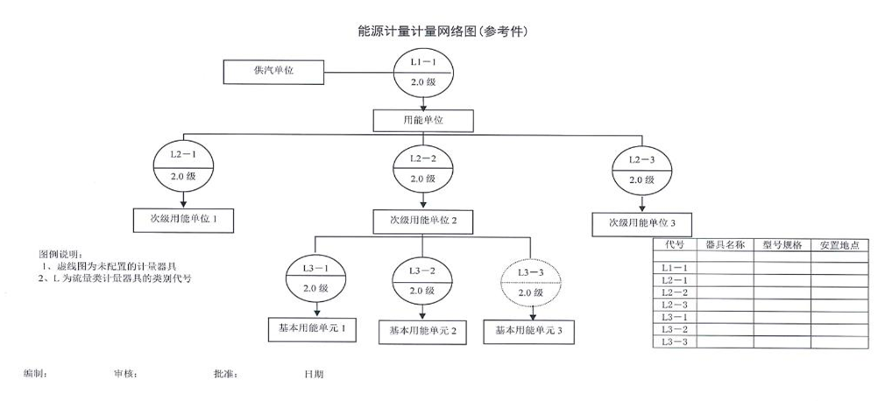
附件3

审查情况汇总表

序号 | 审查规范条款号 | 评定结论 |  |  | 说明  （指出不符合项报告编号）
序号 | 审查规范条款号 | 符合 | 不符合 | 不适用 | 说明  （指出不符合项报告编号）
1 | 4.1 | □ | □ | ■
2 | 4.2.1 | □ | □ | ■
3 | 4.2.2.1 | □ | □ | ■
4 | 4.2.2.2 | □ | □ | ■
5 | 4.2.2.3 | □ | □ | ■
6 | 4.2.2.4 | □ | □ | ■
7 | 4.3.1 | □ | □ | ■
8 | 4.3.2 | □ | □ | ■
9 | 4.4.1 | □ | □ | ■
10 | 4.4.2 | □ | □ | ■
11 | 4.4.3 | □ | □ | ■
12 | 4.5 | □ | □ | □
13 | 5.1.1 | □ | □ | ■
14 | 5.1.2 | □ | □ | ■
15 | 5.1.3 | □ | □ | ■
16 | 5.2.1 | □ | □ | ■
17 | 5.2.2 | □ | □ | □
18 | 5.2.3 | □ | □ | ■
19 | 5.3 | □ | □ | □
20 | 6.1.1.1 | □ | □ | ■
21 | 6.1.1.2 | □ | □ | □
22 | 6.1.2.1 | □ | □ | ■
23 | 6.1.2.2 | □ | □ | ■
24 | 6.1.2.3 | □ | □ | ■

表(续)
序号 | 审查规范条款号 | 评定结论 |  |  | 说明  （指出不符合项报告编号）
序号 | 审查规范条款号 | 符合 | 不符合 | 不适用 | 说明  （指出不符合项报告编号）
25 | 6.1.2.4 | □ | □ | ■
26 | 6.1.2.5 | □ | □ | ■
27 | 6.1.2.6 | □ | □ | ■
28 | 6.1.3.1 | □ | □ | ■
29 | 6.1.3.2 | □ | □ | □
30 | 6.1.3.3 | □ | □ | ■
31 | 6.1.3.4 | □ | □ | ■
32 | 6.1.3.5 | □ | □ | ■
33 | 6.2.1 | □ | □ | ■
34 | 6.2.2.1 | □ | □ | ■
35 | 6.2.2.2 | □ | □ | ■
36 | 6.2.2.3 | □ | □ | ■
37 | 6.2.2.4 | □ | □ | ■
38 | 6.2.2.5 | □ | □ | ■
39 | 6.2.3.1 | □ | □ | ■
40 | 6.2.3.2 | □ | □ | ■
41 | 6.2.3.3 | □ | □ | ■
42 | 6.3.1.1 | □ | □ | ■
43 | 6.3.1.2 | □ | □ | □
44 | 6.3.1.3 | □ | □ | ■
45 | 6.3.2.1 | □ | □ | □
46 | 6.3.2.2 | □ | □ | □
47 | 6.3.2.3 | □ | □ | □
48 | 6.4.1 | □ | □ | ■
49 | 6.4.2 | □ | □ | ■

表(续)
序号 | 审查规范条款号 | 评定结论 |  |  | 说明  （指出不符合项报告编号）
序号 | 审查规范条款号 | 符合 | 不符合 | 不适用 | 说明  （指出不符合项报告编号）
50 | 6.4.3 | □ | □ | □
51 | 6.4.4 | □ | □ | ■
52 | 7.1.1 | □ | □ | ■
53 | 7.1.2 | □ | □ | ■
54 | 7.1.3 | □ | □ | ■
55 | 7.1.4 | □ | □ | ■
56 | 7.1.5 | □ | □ | ■
57 | 7.2.1 | □ | □ | ■
58 | 7.2.2 | □ | □ | □
59 | 7.2.3 | □ | □ | ■
60 | 7.3.1 | □ | □ | ■
61 | 7.3.2 | □ | □ | ■
62 | 7.3.3 | □ | □ | ■
63 | 7.3.4 | □ | □ | □
64 | 8.1.1 | □ | □ | ■
65 | 8.1.2 | □ | □ | ■
66 | 8.2 | □ | □ | ■

附件4
钢铁企业能源计量不符合项报告（格式）
编号
用能单位：
审查人员在 □资料审查时完成
□现场审查时完成 日 期：
被审查部门/岗位： 陪同人：
不符合事实描述：

不符合评定依据：
依据的标准/审查规范/管理文件名称：
上述文件条款号：

整改要求：
不符合项的整改工作将通过下列方式确认：
□ 提供必要的见证材料
□ 现场跟踪访问
□ 其他
□ 完成整改期限
审查人员：
被审查方确认意见：  □ 确认 □ 不确认  被审查方代表： | 审查组组长确认意见：  □ 确认 □ 不确认  审查组组长：
被审查方的整改措施及整改情况：

被审查方代表： 日期：
整改措施有效性确认：

审查组组长： 日期：

